Приложение №1
к постановлению администрации
Чамзинского муниципального района Республики Мордовия
от «___» _________ 2024 г. № _____

 | ОПИСАНИЕ МЕСТОПОЛОЖЕНИЯ ГРАНИЦ
 | Публичный сервитут для использования земель и земельных участков в целях эксплуатации линейного объекта системы газоснабжения местного значения «Газопровод низкого давления с. Мокшалей»
 | (наименование объекта, местоположение границ которого описано)
 | Сведения об объекте
№ п/п |  | Характеристики объекта | Описание характеристик
1 |  | 2 | 3
1 |  | Местоположение объекта | Республика Мордовия, Чамзинский р-н, с/п Большемаресевское, с. Мокшалей
2 |  | Площадь объекта ± величина погрешности определения площади (Р ± ΔР) | 41289±71 кв.м
3 |  | Иные характеристики объекта | публичный сервитут в отношении земель и земельных участков в целях эксплуатации линейного объекта системы газоснабжения местного значения «Газопровод низкого давления с. Мокшалей» сроком на 49 лет в пользу ООО "ИНВЕСТ-ТРЕЙДХАУС" (ИНН: 7716799274, ОГРН: 1157746640270)

1. Система координат МСК-13, зона 1
2. Сведения о характерных точках границ объекта
Обозначение характерных точек границ | Координаты, м |  | Метод определения координат характерной точки | Средняя квадратическая погрешность положения характерной точки (М_{t}), м | Описание обозначения точки на местности (при наличии)
Обозначение характерных точек границ | Х | Y | Метод определения координат характерной точки |  | Описание обозначения точки на местности (при наличии)

1 | 2 | 3 | 4 | 5 | 6
ПС1(1)
1 | 399394,04 | 1319790,46 | Метод спутниковых геодезических измерений (определений) | 0,10 | —
2 | 399411,12 | 1319800,48 | Метод спутниковых геодезических измерений (определений) | 0,10 | —
3 | 399434,26 | 1319814,16 | Метод спутниковых геодезических измерений (определений) | 0,10 | —
4 | 399423,24 | 1319833,43 | Метод спутниковых геодезических измерений (определений) | 0,10 | —
5 | 399462,04 | 1319855,92 | Метод спутниковых геодезических измерений (определений) | 0,10 | —
6 | 399500,06 | 1319878,17 | Метод спутниковых геодезических измерений (определений) | 0,10 | —
7 | 399533,77 | 1319898,43 | Метод спутниковых геодезических измерений (определений) | 0,10 | —
8 | 399580,98 | 1319927,12 | Метод спутниковых геодезических измерений (определений) | 0,10 | —
9 | 399582,76 | 1319924,26 | Метод спутниковых геодезических измерений (определений) | 0,10 | —
10 | 399620,52 | 1319947,83 | Метод спутниковых геодезических измерений (определений) | 0,10 | —
11 | 399666,09 | 1319976,58 | Метод спутниковых геодезических измерений (определений) | 0,10 | —
12 | 399711,70 | 1320005,26 | Метод спутниковых геодезических измерений (определений) | 0,10 | —
13 | 399755,11 | 1320033,24 | Метод спутниковых геодезических измерений (определений) | 0,10 | —
14 | 399779,36 | 1320048,93 | Метод спутниковых геодезических измерений (определений) | 0,10 | —
15 | 399786,24 | 1320053,49 | Метод спутниковых геодезических измерений (определений) | 0,10 | —
16 | 399805,69 | 1320065,78 | Метод спутниковых геодезических измерений (определений) | 0,10 | —
17 | 399812,51 | 1320059,34 | Метод спутниковых геодезических измерений (определений) | 0,10 | —
18 | 399836,42 | 1320097,15 | Метод спутниковых геодезических измерений (определений) | 0,10 | —
19 | 399862,99 | 1320138,47 | Метод спутниковых геодезических измерений (определений) | 0,10 | —
20 | 399889,84 | 1320182,57 | Метод спутниковых геодезических измерений (определений) | 0,10 | —
21 | 399915,10 | 1320227,05 | Метод спутниковых геодезических измерений (определений) | 0,10 | —
22 | 399911,31 | 1320229,50 | Метод спутниковых геодезических измерений (определений) | 0,10 | —
23 | 399929,27 | 1320256,84 | Метод спутниковых геодезических измерений (определений) | 0,10 | —
24 | 399934,80 | 1320265,25 | Метод спутниковых геодезических измерений (определений) | 0,10 | —
25 | 399942,89 | 1320276,90 | Метод спутниковых геодезических измерений (определений) | 0,10 | —
26 | 399962,45 | 1320266,12 | Метод спутниковых геодезических измерений (определений) | 0,10 | —
27 | 399976,55 | 1320291,33 | Метод спутниковых геодезических измерений (определений) | 0,10 | —
28 | 400005,60 | 1320343,20 | Метод спутниковых геодезических измерений (определений) | 0,10 | —
29 | 400010,17 | 1320340,49 | Метод спутниковых геодезических измерений (определений) | 0,10 | —
30 | 400028,33 | 1320371,81 | Метод спутниковых геодезических измерений (определений) | 0,10 | —
31 | 400048,30 | 1320360,47 | Метод спутниковых геодезических измерений (определений) | 0,10 | —
32 | 400045,61 | 1320355,45 | Метод спутниковых геодезических измерений (определений) | 0,10 | —
33 | 400074,76 | 1320339,73 | Метод спутниковых геодезических измерений (определений) | 0,10 | —
34 | 400108,44 | 1320321,52 | Метод спутниковых геодезических измерений (определений) | 0,10 | —
35 | 400110,35 | 1320325,04 | Метод спутниковых геодезических измерений (определений) | 0,10 | —
36 | 400076,65 | 1320343,25 | Метод спутниковых геодезических измерений (определений) | 0,10 | —
37 | 400051,01 | 1320357,07 | Метод спутниковых геодезических измерений (определений) | 0,10 | —
38 | 400053,68 | 1320362,01 | Метод спутниковых геодезических измерений (определений) | 0,10 | —
39 | 400026,85 | 1320377,25 | Метод спутниковых геодезических измерений (определений) | 0,10 | —
40 | 400008,74 | 1320345,99 | Метод спутниковых геодезических измерений (определений) | 0,10 | —
41 | 400004,12 | 1320348,74 | Метод спутниковых геодезических измерений (определений) | 0,10 | —
42 | 399973,06 | 1320293,29 | Метод спутниковых геодезических измерений (определений) | 0,10 | —
43 | 399960,89 | 1320271,54 | Метод спутниковых геодезических измерений (определений) | 0,10 | —
44 | 399941,66 | 1320282,14 | Метод спутниковых геодезических измерений (определений) | 0,10 | —
45 | 399931,49 | 1320267,49 | Метод спутниковых геодезических измерений (определений) | 0,10 | —
46 | 399928,12 | 1320262,38 | Метод спутниковых геодезических измерений (определений) | 0,10 | —
47 | 399923,17 | 1320266,19 | Метод спутниковых геодезических измерений (определений) | 0,10 | —
48 | 399921,14 | 1320267,79 | Метод спутниковых геодезических измерений (определений) | 0,10 | —
49 | 399937,19 | 1320292,77 | Метод спутниковых геодезических измерений (определений) | 0,10 | —
50 | 399961,75 | 1320330,77 | Метод спутниковых геодезических измерений (определений) | 0,10 | —
51 | 399983,75 | 1320370,40 | Метод спутниковых геодезических измерений (определений) | 0,10 | —
52 | 399999,20 | 1320401,10 | Метод спутниковых геодезических измерений (определений) | 0,10 | —
53 | 400010,61 | 1320418,45 | Метод спутниковых геодезических измерений (определений) | 0,10 | —
54 | 400012,42 | 1320422,26 | Метод спутниковых геодезических измерений (определений) | 0,10 | —
55 | 400018,13 | 1320418,69 | Метод спутниковых геодезических измерений (определений) | 0,10 | —
56 | 400016,00 | 1320414,79 | Метод спутниковых геодезических измерений (определений) | 0,10 | —
57 | 400065,18 | 1320385,36 | Метод спутниковых геодезических измерений (определений) | 0,10 | —
58 | 400145,86 | 1320336,56 | Метод спутниковых геодезических измерений (определений) | 0,10 | —
59 | 400142,56 | 1320330,42 | Метод спутниковых геодезических измерений (определений) | 0,10 | —
60 | 400150,47 | 1320325,79 | Метод спутниковых геодезических измерений (определений) | 0,10 | —
61 | 400152,48 | 1320329,25 | Метод спутниковых геодезических измерений (определений) | 0,10 | —
62 | 400147,92 | 1320331,92 | Метод спутниковых геодезических измерений (определений) | 0,10 | —
63 | 400151,17 | 1320338,02 | Метод спутниковых геодезических измерений (определений) | 0,10 | —
64 | 400067,25 | 1320388,78 | Метод спутниковых геодезических измерений (определений) | 0,10 | —
65 | 400021,35 | 1320416,25 | Метод спутниковых геодезических измерений (определений) | 0,10 | —
66 | 400023,43 | 1320420,07 | Метод спутниковых геодезических измерений (определений) | 0,10 | —
67 | 400010,74 | 1320428,04 | Метод спутниковых геодезических измерений (определений) | 0,10 | —
68 | 399943,72 | 1320467,91 | Метод спутниковых геодезических измерений (определений) | 0,10 | —
69 | 399941,68 | 1320464,47 | Метод спутниковых геодезических измерений (определений) | 0,10 | —
70 | 400009,00 | 1320424,36 | Метод спутниковых геодезических измерений (определений) | 0,10 | —
71 | 400007,19 | 1320420,53 | Метод спутниковых геодезических измерений (определений) | 0,10 | —
72 | 399996,92 | 1320404,91 | Метод спутниковых геодезических измерений (определений) | 0,10 | —
73 | 399963,21 | 1320428,08 | Метод спутниковых геодезических измерений (определений) | 0,10 | —
74 | 399920,14 | 1320456,65 | Метод спутниковых геодезических измерений (определений) | 0,10 | —
75 | 399909,21 | 1320496,09 | Метод спутниковых геодезических измерений (определений) | 0,10 | —
76 | 399899,82 | 1320539,04 | Метод спутниковых геодезических измерений (определений) | 0,10 | —
77 | 399881,77 | 1320581,03 | Метод спутниковых геодезических измерений (определений) | 0,10 | —
78 | 399857,41 | 1320615,53 | Метод спутниковых геодезических измерений (определений) | 0,10 | —
79 | 399838,87 | 1320641,81 | Метод спутниковых геодезических измерений (определений) | 0,10 | —
80 | 399824,04 | 1320678,28 | Метод спутниковых геодезических измерений (определений) | 0,10 | —
81 | 399815,81 | 1320709,20 | Метод спутниковых геодезических измерений (определений) | 0,10 | —
82 | 399815,29 | 1320710,72 | Метод спутниковых геодезических измерений (определений) | 0,10 | —
83 | 399852,25 | 1320719,17 | Метод спутниковых геодезических измерений (определений) | 0,10 | —
84 | 399859,05 | 1320720,22 | Метод спутниковых геодезических измерений (определений) | 0,10 | —
85 | 399865,07 | 1320721,14 | Метод спутниковых геодезических измерений (определений) | 0,10 | —
86 | 399880,38 | 1320723,85 | Метод спутниковых геодезических измерений (определений) | 0,10 | —
87 | 399921,69 | 1320733,37 | Метод спутниковых геодезических измерений (определений) | 0,10 | —
88 | 399941,56 | 1320739,06 | Метод спутниковых геодезических измерений (определений) | 0,10 | —
89 | 399993,99 | 1320756,31 | Метод спутниковых геодезических измерений (определений) | 0,10 | —
90 | 400032,89 | 1320771,73 | Метод спутниковых геодезических измерений (определений) | 0,10 | —
91 | 400056,19 | 1320732,73 | Метод спутниковых геодезических измерений (определений) | 0,10 | —
92 | 400109,18 | 1320756,99 | Метод спутниковых геодезических измерений (определений) | 0,10 | —
93 | 400149,24 | 1320778,33 | Метод спутниковых геодезических измерений (определений) | 0,10 | —
94 | 400181,50 | 1320794,53 | Метод спутниковых геодезических измерений (определений) | 0,10 | —
95 | 400219,82 | 1320813,47 | Метод спутниковых геодезических измерений (определений) | 0,10 | —
96 | 400280,91 | 1320850,19 | Метод спутниковых геодезических измерений (определений) | 0,10 | —
97 | 400305,21 | 1320861,83 | Метод спутниковых геодезических измерений (определений) | 0,10 | —
98 | 400333,71 | 1320867,29 | Метод спутниковых геодезических измерений (определений) | 0,10 | —
99 | 400348,18 | 1320869,17 | Метод спутниковых геодезических измерений (определений) | 0,10 | —
100 | 400348,60 | 1320867,89 | Метод спутниковых геодезических измерений (определений) | 0,10 | —
101 | 400352,40 | 1320869,15 | Метод спутниковых геодезических измерений (определений) | 0,10 | —
102 | 400352,16 | 1320869,87 | Метод спутниковых геодезических измерений (определений) | 0,10 | —
103 | 400397,09 | 1320879,35 | Метод спутниковых геодезических измерений (определений) | 0,10 | —
104 | 400402,24 | 1320863,54 | Метод спутниковых геодезических измерений (определений) | 0,10 | —
105 | 400403,21 | 1320862,39 | Метод спутниковых геодезических измерений (определений) | 0,10 | —
106 | 400405,46 | 1320861,20 | Метод спутниковых геодезических измерений (определений) | 0,10 | —
107 | 400406,06 | 1320859,38 | Метод спутниковых геодезических измерений (определений) | 0,10 | —
108 | 400409,86 | 1320860,64 | Метод спутниковых геодезических измерений (определений) | 0,10 | —
109 | 400408,76 | 1320863,98 | Метод спутниковых геодезических измерений (определений) | 0,10 | —
110 | 400405,79 | 1320865,55 | Метод спутниковых геодезических измерений (определений) | 0,10 | —
111 | 400399,76 | 1320884,01 | Метод спутниковых геодезических измерений (определений) | 0,10 | —
112 | 400349,25 | 1320873,34 | Метод спутниковых геодезических измерений (определений) | 0,10 | —
113 | 400333,07 | 1320871,25 | Метод спутниковых геодезических измерений (определений) | 0,10 | —
114 | 400303,96 | 1320865,67 | Метод спутниковых геодезических измерений (определений) | 0,10 | —
115 | 400279,02 | 1320853,71 | Метод спутниковых геодезических измерений (определений) | 0,10 | —
116 | 400217,90 | 1320816,99 | Метод спутниковых геодезических измерений (определений) | 0,10 | —
117 | 400179,71 | 1320798,11 | Метод спутниковых геодезических измерений (определений) | 0,10 | —
118 | 400147,41 | 1320781,89 | Метод спутниковых геодезических измерений (определений) | 0,10 | —
119 | 400107,39 | 1320760,57 | Метод спутниковых геодезических измерений (определений) | 0,10 | —
120 | 400057,80 | 1320737,85 | Метод спутниковых геодезических измерений (определений) | 0,10 | —
121 | 400034,58 | 1320776,71 | Метод спутниковых геодезических измерений (определений) | 0,10 | —
122 | 399992,64 | 1320760,07 | Метод спутниковых геодезических измерений (определений) | 0,10 | —
123 | 399940,39 | 1320742,88 | Метод спутниковых геодезических измерений (определений) | 0,10 | —
124 | 399920,70 | 1320737,25 | Метод спутниковых геодезических измерений (определений) | 0,10 | —
125 | 399879,58 | 1320727,77 | Метод спутниковых геодезических измерений (определений) | 0,10 | —
126 | 399864,46 | 1320725,10 | Метод спутниковых геодезических измерений (определений) | 0,10 | —
127 | 399858,44 | 1320724,18 | Метод спутниковых геодезических измерений (определений) | 0,10 | —
128 | 399851,61 | 1320723,13 | Метод спутниковых геодезических измерений (определений) | 0,10 | —
129 | 399810,06 | 1320713,62 | Метод спутниковых геодезических измерений (определений) | 0,10 | —
130 | 399811,98 | 1320708,04 | Метод спутниковых геодезических измерений (определений) | 0,10 | —
131 | 399820,23 | 1320677,00 | Метод спутниковых геодезических измерений (определений) | 0,10 | —
132 | 399835,35 | 1320639,87 | Метод спутниковых геодезических измерений (определений) | 0,10 | —
133 | 399854,13 | 1320613,23 | Метод спутниковых геодезических измерений (определений) | 0,10 | —
134 | 399878,25 | 1320579,07 | Метод спутниковых геодезических измерений (определений) | 0,10 | —
135 | 399896,00 | 1320537,82 | Метод спутниковых геодезических измерений (определений) | 0,10 | —
136 | 399905,33 | 1320495,13 | Метод спутниковых геодезических измерений (определений) | 0,10 | —
137 | 399916,70 | 1320454,14 | Метод спутниковых геодезических измерений (определений) | 0,10 | —
138 | 399911,02 | 1320446,46 | Метод спутниковых геодезических измерений (определений) | 0,10 | —
139 | 399854,52 | 1320484,00 | Метод спутниковых геодезических измерений (определений) | 0,10 | —
140 | 399808,78 | 1320514,83 | Метод спутниковых геодезических измерений (определений) | 0,10 | —
141 | 399787,41 | 1320528,54 | Метод спутниковых геодезических измерений (определений) | 0,10 | —
142 | 399747,05 | 1320544,40 | Метод спутниковых геодезических измерений (определений) | 0,10 | —
143 | 399733,12 | 1320549,23 | Метод спутниковых геодезических измерений (определений) | 0,10 | —
144 | 399734,72 | 1320560,61 | Метод спутниковых геодезических измерений (определений) | 0,10 | —
145 | 399688,90 | 1320569,89 | Метод спутниковых геодезических измерений (определений) | 0,10 | —
146 | 399666,35 | 1320574,84 | Метод спутниковых геодезических измерений (определений) | 0,10 | —
147 | 399664,81 | 1320568,55 | Метод спутниковых геодезических измерений (определений) | 0,10 | —
148 | 399633,80 | 1320577,28 | Метод спутниковых геодезических измерений (определений) | 0,10 | —
149 | 399632,72 | 1320573,42 | Метод спутниковых геодезических измерений (определений) | 0,10 | —
150 | 399667,70 | 1320563,59 | Метод спутниковых геодезических измерений (определений) | 0,10 | —
151 | 399669,32 | 1320570,10 | Метод спутниковых геодезических измерений (определений) | 0,10 | —
152 | 399688,08 | 1320565,97 | Метод спутниковых геодезических измерений (определений) | 0,10 | —
153 | 399730,33 | 1320557,43 | Метод спутниковых геодезических измерений (определений) | 0,10 | —
154 | 399729,15 | 1320549,78 | Метод спутниковых геодезических измерений (определений) | 0,10 | —
155 | 399729,04 | 1320546,41 | Метод спутниковых геодезических измерений (определений) | 0,10 | —
156 | 399745,67 | 1320540,64 | Метод спутниковых геодезических измерений (определений) | 0,10 | —
157 | 399785,57 | 1320524,96 | Метод спутниковых геодезических измерений (определений) | 0,10 | —
158 | 399806,58 | 1320511,49 | Метод спутниковых геодезических измерений (определений) | 0,10 | —
159 | 399852,30 | 1320480,68 | Метод спутниковых геодезических измерений (определений) | 0,10 | —
160 | 399911,96 | 1320441,02 | Метод спутниковых геодезических измерений (определений) | 0,10 | —
161 | 399920,03 | 1320451,92 | Метод спутниковых геодезических измерений (определений) | 0,10 | —
162 | 399960,97 | 1320424,76 | Метод спутниковых геодезических измерений (определений) | 0,10 | —
163 | 399994,89 | 1320401,44 | Метод спутниковых геодезических измерений (определений) | 0,10 | —
164 | 399980,20 | 1320372,28 | Метод спутниковых геодезических измерений (определений) | 0,10 | —
165 | 399958,30 | 1320332,83 | Метод спутниковых геодезических измерений (определений) | 0,10 | —
166 | 399933,82 | 1320294,93 | Метод спутниковых геодезических измерений (определений) | 0,10 | —
167 | 399917,99 | 1320270,27 | Метод спутниковых геодезических измерений (определений) | 0,10 | —
168 | 399915,65 | 1320272,11 | Метод спутниковых геодезических измерений (определений) | 0,10 | —
169 | 399908,70 | 1320277,24 | Метод спутниковых геодезических измерений (определений) | 0,10 | —
170 | 399918,63 | 1320291,86 | Метод спутниковых геодезических измерений (определений) | 0,10 | —
171 | 399909,23 | 1320297,94 | Метод спутниковых геодезических измерений (определений) | 0,10 | —
172 | 399953,85 | 1320372,64 | Метод спутниковых геодезических измерений (определений) | 0,10 | —
173 | 399950,41 | 1320374,70 | Метод спутниковых геодезических измерений (определений) | 0,10 | —
174 | 399903,83 | 1320296,68 | Метод спутниковых геодезических измерений (определений) | 0,10 | —
175 | 399913,02 | 1320290,72 | Метод спутниковых геодезических измерений (определений) | 0,10 | —
176 | 399895,51 | 1320265,19 | Метод спутниковых геодезических измерений (определений) | 0,10 | —
177 | 399891,62 | 1320267,58 | Метод спутниковых геодезических измерений (определений) | 0,10 | —
178 | 399842,16 | 1320186,99 | Метод спутниковых геодезических измерений (определений) | 0,10 | —
179 | 399845,09 | 1320184,64 | Метод спутниковых геодезических измерений (определений) | 0,10 | —
180 | 399830,00 | 1320160,26 | Метод спутниковых геодезических измерений (определений) | 0,10 | —
181 | 399813,34 | 1320134,01 | Метод спутниковых геодезических измерений (определений) | 0,10 | —
182 | 399803,28 | 1320114,99 | Метод спутниковых геодезических измерений (определений) | 0,10 | —
183 | 399781,51 | 1320087,16 | Метод спутниковых геодезических измерений (определений) | 0,10 | —
184 | 399768,68 | 1320095,39 | Метод спутниковых геодезических измерений (определений) | 0,10 | —
185 | 399697,79 | 1320045,24 | Метод спутниковых геодезических измерений (определений) | 0,10 | —
186 | 399618,92 | 1319990,45 | Метод спутниковых геодезических измерений (определений) | 0,10 | —
187 | 399615,69 | 1319995,10 | Метод спутниковых геодезических измерений (определений) | 0,10 | —
188 | 399576,81 | 1319969,81 | Метод спутниковых геодезических измерений (определений) | 0,10 | —
189 | 399527,81 | 1319938,38 | Метод спутниковых геодезических измерений (определений) | 0,10 | —
190 | 399487,00 | 1319911,64 | Метод спутниковых геодезических измерений (определений) | 0,10 | —
191 | 399468,09 | 1319899,72 | Метод спутниковых геодезических измерений (определений) | 0,10 | —
192 | 399470,24 | 1319896,34 | Метод спутниковых геодезических измерений (определений) | 0,10 | —
193 | 399489,17 | 1319908,28 | Метод спутниковых геодезических измерений (определений) | 0,10 | —
194 | 399529,98 | 1319935,02 | Метод спутниковых геодезических измерений (определений) | 0,10 | —
195 | 399578,97 | 1319966,45 | Метод спутниковых геодезических измерений (определений) | 0,10 | —
196 | 399614,62 | 1319989,64 | Метод спутниковых геодезических измерений (определений) | 0,10 | —
197 | 399617,92 | 1319984,89 | Метод спутниковых геодезических измерений (определений) | 0,10 | —
198 | 399700,08 | 1320041,96 | Метод спутниковых геодезических измерений (определений) | 0,10 | —
199 | 399768,78 | 1320090,57 | Метод спутниковых геодезических измерений (определений) | 0,10 | —
200 | 399782,40 | 1320081,82 | Метод спутниковых геодезических измерений (определений) | 0,10 | —
201 | 399806,64 | 1320112,81 | Метод спутниковых геодезических измерений (определений) | 0,10 | —
202 | 399816,80 | 1320131,99 | Метод спутниковых геодезических измерений (определений) | 0,10 | —
203 | 399833,40 | 1320158,14 | Метод спутниковых геодезических измерений (определений) | 0,10 | —
204 | 399850,34 | 1320185,54 | Метод спутниковых геодезических измерений (определений) | 0,10 | —
205 | 399847,41 | 1320187,89 | Метод спутниковых геодезических измерений (определений) | 0,10 | —
206 | 399892,95 | 1320262,06 | Метод спутниковых геодезических измерений (определений) | 0,10 | —
207 | 399896,64 | 1320259,79 | Метод спутниковых геодезических измерений (определений) | 0,10 | —
208 | 399906,44 | 1320273,94 | Метод спутниковых геодезических измерений (определений) | 0,10 | —
209 | 399913,22 | 1320268,93 | Метод спутниковых геодезических измерений (определений) | 0,10 | —
210 | 399920,70 | 1320263,05 | Метод спутниковых геодезических измерений (определений) | 0,10 | —
211 | 399925,92 | 1320259,04 | Метод спутниковых геодезических измерений (определений) | 0,10 | —
212 | 399905,75 | 1320228,32 | Метод спутниковых геодезических измерений (определений) | 0,10 | —
213 | 399909,77 | 1320225,73 | Метод спутниковых геодезических измерений (определений) | 0,10 | —
214 | 399886,39 | 1320184,59 | Метод спутниковых геодезических измерений (определений) | 0,10 | —
215 | 399859,60 | 1320140,59 | Метод спутниковых геодезических измерений (определений) | 0,10 | —
216 | 399833,05 | 1320099,31 | Метод спутниковых геодезических измерений (определений) | 0,10 | —
217 | 399811,72 | 1320065,58 | Метод спутниковых геодезических измерений (определений) | 0,10 | —
218 | 399806,17 | 1320070,82 | Метод спутниковых геодезических измерений (определений) | 0,10 | —
219 | 399784,07 | 1320056,85 | Метод спутниковых геодезических измерений (определений) | 0,10 | —
220 | 399777,17 | 1320052,27 | Метод спутниковых геодезических измерений (определений) | 0,10 | —
221 | 399752,94 | 1320036,60 | Метод спутниковых геодезических измерений (определений) | 0,10 | —
222 | 399709,56 | 1320008,64 | Метод спутниковых геодезических измерений (определений) | 0,10 | —
223 | 399663,94 | 1319979,96 | Метод спутниковых геодезических измерений (определений) | 0,10 | —
224 | 399618,39 | 1319951,21 | Метод спутниковых геодезических измерений (определений) | 0,10 | —
225 | 399584,04 | 1319929,78 | Метод спутниковых геодезических измерений (определений) | 0,10 | —
226 | 399582,28 | 1319932,60 | Метод спутниковых геодезических измерений (определений) | 0,10 | —
227 | 399531,70 | 1319901,85 | Метод спутниковых геодезических измерений (определений) | 0,10 | —
228 | 399498,02 | 1319881,61 | Метод спутниковых геодезических измерений (определений) | 0,10 | —
229 | 399460,02 | 1319859,38 | Метод спутниковых геодезических измерений (определений) | 0,10 | —
230 | 399417,81 | 1319834,89 | Метод спутниковых геодезических измерений (определений) | 0,10 | —
231 | 399428,82 | 1319815,60 | Метод спутниковых геодезических измерений (определений) | 0,10 | —
232 | 399409,08 | 1319803,92 | Метод спутниковых геодезических измерений (определений) | 0,10 | —
233 | 399392,02 | 1319793,90 | Метод спутниковых геодезических измерений (определений) | 0,10 | —
1 | 399394,04 | 1319790,46 | Метод спутниковых геодезических измерений (определений) | 0,10 | —
ПС1(2)
234 | 400497,36 | 1319566,87 | Метод спутниковых геодезических измерений (определений) | 0,10 | —
235 | 400501,16 | 1319568,11 | Метод спутниковых геодезических измерений (определений) | 0,10 | —
236 | 400491,38 | 1319598,12 | Метод спутниковых геодезических измерений (определений) | 0,10 | —
237 | 400494,39 | 1319598,92 | Метод спутниковых геодезических измерений (определений) | 0,10 | —
238 | 400472,54 | 1319674,09 | Метод спутниковых геодезических измерений (определений) | 0,10 | —
239 | 400474,73 | 1319674,79 | Метод спутниковых геодезических измерений (определений) | 0,10 | —
240 | 400444,78 | 1319820,33 | Метод спутниковых геодезических измерений (определений) | 0,10 | —
241 | 400433,56 | 1319870,88 | Метод спутниковых геодезических измерений (определений) | 0,10 | —
242 | 400410,03 | 1319974,55 | Метод спутниковых геодезических измерений (определений) | 0,10 | —
243 | 400400,77 | 1320016,83 | Метод спутниковых геодезических измерений (определений) | 0,10 | —
244 | 400386,73 | 1320078,75 | Метод спутниковых геодезических измерений (определений) | 0,10 | —
245 | 400372,77 | 1320130,22 | Метод спутниковых геодезических измерений (определений) | 0,10 | —
246 | 400375,99 | 1320131,15 | Метод спутниковых геодезических измерений (определений) | 0,10 | —
247 | 400358,82 | 1320205,94 | Метод спутниковых геодезических измерений (определений) | 0,10 | —
248 | 400354,91 | 1320205,04 | Метод спутниковых геодезических измерений (определений) | 0,10 | —
249 | 400360,18 | 1320182,43 | Метод спутниковых геодезических измерений (определений) | 0,10 | —
250 | 400357,16 | 1320181,70 | Метод спутниковых геодезических измерений (определений) | 0,10 | —
251 | 400347,75 | 1320179,92 | Метод спутниковых геодезических измерений (определений) | 0,10 | —
252 | 400330,98 | 1320250,44 | Метод спутниковых геодезических измерений (определений) | 0,10 | —
253 | 400321,53 | 1320289,13 | Метод спутниковых геодезических измерений (определений) | 0,10 | —
254 | 400336,14 | 1320291,97 | Метод спутниковых геодезических измерений (определений) | 0,10 | —
255 | 400336,56 | 1320290,26 | Метод спутниковых геодезических измерений (определений) | 0,10 | —
256 | 400354,23 | 1320295,68 | Метод спутниковых геодезических измерений (определений) | 0,10 | —
257 | 400389,32 | 1320305,69 | Метод спутниковых геодезических измерений (определений) | 0,10 | —
258 | 400388,22 | 1320309,53 | Метод спутниковых геодезических измерений (определений) | 0,10 | —
259 | 400353,08 | 1320299,52 | Метод спутниковых геодезических измерений (определений) | 0,10 | —
260 | 400339,46 | 1320295,32 | Метод спутниковых геодезических измерений (определений) | 0,10 | —
261 | 400336,79 | 1320307,06 | Метод спутниковых геодезических измерений (определений) | 0,10 | —
262 | 400324,40 | 1320360,82 | Метод спутниковых геодезических измерений (определений) | 0,10 | —
263 | 400321,34 | 1320360,32 | Метод спутниковых геодезических измерений (определений) | 0,10 | —
264 | 400311,95 | 1320398,06 | Метод спутниковых геодезических измерений (определений) | 0,10 | —
265 | 400316,06 | 1320399,31 | Метод спутниковых геодезических измерений (определений) | 0,10 | —
266 | 400293,91 | 1320493,91 | Метод спутниковых геодезических измерений (определений) | 0,10 | —
267 | 400290,03 | 1320492,97 | Метод спутниковых геодезических измерений (определений) | 0,10 | —
268 | 400311,31 | 1320402,05 | Метод спутниковых геодезических измерений (определений) | 0,10 | —
269 | 400307,16 | 1320400,78 | Метод спутниковых геодезических измерений (определений) | 0,10 | —
270 | 400318,35 | 1320355,76 | Метод спутниковых геодезических измерений (определений) | 0,10 | —
271 | 400321,33 | 1320356,26 | Метод спутниковых геодезических измерений (определений) | 0,10 | —
272 | 400332,89 | 1320306,16 | Метод спутниковых геодезических измерений (определений) | 0,10 | —
273 | 400335,22 | 1320295,86 | Метод спутниковых геодезических измерений (определений) | 0,10 | —
274 | 400318,76 | 1320292,66 | Метод спутниковых геодезических измерений (определений) | 0,10 | —
275 | 400312,27 | 1320291,85 | Метод спутниковых геодезических измерений (определений) | 0,10 | —
276 | 400305,68 | 1320324,02 | Метод спутниковых геодезических измерений (определений) | 0,10 | —
277 | 400297,12 | 1320364,42 | Метод спутниковых геодезических измерений (определений) | 0,10 | —
278 | 400286,82 | 1320410,96 | Метод спутниковых геодезических измерений (определений) | 0,10 | —
279 | 400277,41 | 1320454,63 | Метод спутниковых геодезических измерений (определений) | 0,10 | —
280 | 400269,35 | 1320495,01 | Метод спутниковых геодезических измерений (определений) | 0,10 | —
281 | 400259,71 | 1320538,00 | Метод спутниковых геодезических измерений (определений) | 0,10 | —
282 | 400246,81 | 1320579,22 | Метод спутниковых геодезических измерений (определений) | 0,10 | —
283 | 400248,33 | 1320586,70 | Метод спутниковых геодезических измерений (определений) | 0,10 | —
284 | 400249,83 | 1320594,15 | Метод спутниковых геодезических измерений (определений) | 0,10 | —
285 | 400256,76 | 1320601,70 | Метод спутниковых геодезических измерений (определений) | 0,10 | —
286 | 400280,44 | 1320633,66 | Метод спутниковых геодезических измерений (определений) | 0,10 | —
287 | 400304,77 | 1320661,63 | Метод спутниковых геодезических измерений (определений) | 0,10 | —
288 | 400335,27 | 1320696,56 | Метод спутниковых геодезических измерений (определений) | 0,10 | —
289 | 400357,89 | 1320693,17 | Метод спутниковых геодезических измерений (определений) | 0,10 | —
290 | 400406,92 | 1320689,35 | Метод спутниковых геодезических измерений (определений) | 0,10 | —
291 | 400446,71 | 1320685,44 | Метод спутниковых геодезических измерений (определений) | 0,10 | —
292 | 400473,51 | 1320681,73 | Метод спутниковых геодезических измерений (определений) | 0,10 | —
293 | 400476,14 | 1320672,67 | Метод спутниковых геодезических измерений (определений) | 0,10 | —
294 | 400435,00 | 1320661,82 | Метод спутниковых геодезических измерений (определений) | 0,10 | —
295 | 400397,62 | 1320651,51 | Метод спутниковых геодезических измерений (определений) | 0,10 | —
296 | 400363,08 | 1320642,31 | Метод спутниковых геодезических измерений (определений) | 0,10 | —
297 | 400362,54 | 1320643,53 | Метод спутниковых геодезических измерений (определений) | 0,10 | —
298 | 400320,83 | 1320632,13 | Метод спутниковых геодезических измерений (определений) | 0,10 | —
299 | 400321,21 | 1320630,36 | Метод спутниковых геодезических измерений (определений) | 0,10 | —
300 | 400313,71 | 1320627,63 | Метод спутниковых геодезических измерений (определений) | 0,10 | —
301 | 400315,09 | 1320623,87 | Метод спутниковых геодезических измерений (определений) | 0,10 | —
302 | 400325,89 | 1320627,80 | Метод спутниковых геодезических измерений (определений) | 0,10 | —
303 | 400325,56 | 1320629,27 | Метод спутниковых геодезических измерений (определений) | 0,10 | —
304 | 400360,27 | 1320638,77 | Метод спутниковых геодезических измерений (определений) | 0,10 | —
305 | 400360,81 | 1320637,57 | Метод спутниковых геодезических измерений (определений) | 0,10 | —
306 | 400398,67 | 1320647,65 | Метод спутниковых геодезических измерений (определений) | 0,10 | —
307 | 400436,04 | 1320657,96 | Метод спутниковых геодезических измерений (определений) | 0,10 | —
308 | 400477,27 | 1320668,78 | Метод спутниковых геодезических измерений (определений) | 0,10 | —
309 | 400492,68 | 1320673,26 | Метод спутниковых геодезических измерений (определений) | 0,10 | —
310 | 400491,56 | 1320677,10 | Метод спутниковых геодезических измерений (определений) | 0,10 | —
311 | 400480,00 | 1320673,74 | Метод спутниковых геодезических измерений (определений) | 0,10 | —
312 | 400477,77 | 1320681,43 | Метод спутниковых геодезических измерений (определений) | 0,10 | —
313 | 400484,92 | 1320681,16 | Метод спутниковых геодезических измерений (определений) | 0,10 | —
314 | 400513,88 | 1320689,40 | Метод спутниковых геодезических измерений (определений) | 0,10 | —
315 | 400512,79 | 1320693,24 | Метод спутниковых геодезических измерений (определений) | 0,10 | —
316 | 400484,44 | 1320685,18 | Метод спутниковых геодезических измерений (определений) | 0,10 | —
317 | 400475,19 | 1320685,53 | Метод спутниковых геодезических измерений (определений) | 0,10 | —
318 | 400447,16 | 1320689,42 | Метод спутниковых геодезических измерений (определений) | 0,10 | —
319 | 400407,28 | 1320693,33 | Метод спутниковых геодезических измерений (определений) | 0,10 | —
320 | 400358,34 | 1320697,15 | Метод спутниковых геодезических измерений (определений) | 0,10 | —
321 | 400333,69 | 1320700,84 | Метод спутниковых геодезических измерений (определений) | 0,10 | —
322 | 400301,76 | 1320664,25 | Метод спутниковых геодезических измерений (определений) | 0,10 | —
323 | 400277,33 | 1320636,16 | Метод спутниковых геодезических измерений (определений) | 0,10 | —
324 | 400253,67 | 1320604,24 | Метод спутниковых геодезических измерений (определений) | 0,10 | —
325 | 400246,14 | 1320596,03 | Метод спутниковых геодезических измерений (определений) | 0,10 | —
326 | 400244,81 | 1320589,52 | Метод спутниковых геодезических измерений (определений) | 0,10 | —
327 | 400221,42 | 1320595,07 | Метод спутниковых геодезических измерений (определений) | 0,10 | —
328 | 400215,62 | 1320595,72 | Метод спутниковых геодезических измерений (определений) | 0,10 | —
329 | 400207,54 | 1320629,78 | Метод спутниковых геодезических измерений (определений) | 0,10 | —
330 | 400219,22 | 1320632,73 | Метод спутниковых геодезических измерений (определений) | 0,10 | —
331 | 400208,57 | 1320675,90 | Метод спутниковых геодезических измерений (определений) | 0,10 | —
332 | 400175,52 | 1320668,64 | Метод спутниковых геодезических измерений (определений) | 0,10 | —
333 | 400165,95 | 1320666,33 | Метод спутниковых геодезических измерений (определений) | 0,10 | —
334 | 400164,17 | 1320673,58 | Метод спутниковых геодезических измерений (определений) | 0,10 | —
335 | 400135,22 | 1320667,30 | Метод спутниковых геодезических измерений (определений) | 0,10 | —
336 | 400091,56 | 1320657,37 | Метод спутниковых геодезических измерений (определений) | 0,10 | —
337 | 400054,53 | 1320648,85 | Метод спутниковых геодезических измерений (определений) | 0,10 | —
338 | 400054,20 | 1320641,80 | Метод спутниковых геодезических измерений (определений) | 0,10 | —
339 | 400058,21 | 1320641,62 | Метод спутниковых геодезических измерений (определений) | 0,10 | —
340 | 400058,38 | 1320645,63 | Метод спутниковых геодезических измерений (определений) | 0,10 | —
341 | 400092,46 | 1320653,47 | Метод спутниковых геодезических измерений (определений) | 0,10 | —
342 | 400136,08 | 1320663,40 | Метод спутниковых геодезических измерений (определений) | 0,10 | —
343 | 400161,21 | 1320668,84 | Метод спутниковых геодезических измерений (определений) | 0,10 | —
344 | 400163,02 | 1320661,51 | Метод спутниковых геодезических измерений (определений) | 0,10 | —
345 | 400176,41 | 1320664,74 | Метод спутниковых геодезических измерений (определений) | 0,10 | —
346 | 400205,61 | 1320671,16 | Метод спутниковых геодезических измерений (определений) | 0,10 | —
347 | 400214,37 | 1320635,63 | Метод спутниковых геодезических измерений (определений) | 0,10 | —
348 | 400202,74 | 1320632,70 | Метод спутниковых геодезических измерений (определений) | 0,10 | —
349 | 400211,74 | 1320594,79 | Метод спутниковых геодезических измерений (определений) | 0,10 | —
350 | 400173,25 | 1320569,81 | Метод спутниковых геодезических измерений (определений) | 0,10 | —
351 | 400157,32 | 1320560,24 | Метод спутниковых геодезических измерений (определений) | 0,10 | —
352 | 400159,38 | 1320556,82 | Метод спутниковых геодезических измерений (определений) | 0,10 | —
353 | 400175,36 | 1320566,41 | Метод спутниковых геодезических измерений (определений) | 0,10 | —
354 | 400214,50 | 1320591,81 | Метод спутниковых геодезических измерений (определений) | 0,10 | —
355 | 400220,62 | 1320591,14 | Метод спутниковых геодезических измерений (определений) | 0,10 | —
356 | 400244,02 | 1320585,60 | Метод спутниковых геодезических измерений (определений) | 0,10 | —
357 | 400242,68 | 1320579,00 | Метод спутниковых геодезических измерений (определений) | 0,10 | —
358 | 400255,83 | 1320536,96 | Метод спутниковых геодезических измерений (определений) | 0,10 | —
359 | 400265,44 | 1320494,19 | Метод спутниковых геодезических измерений (определений) | 0,10 | —
360 | 400273,09 | 1320455,77 | Метод спутниковых геодезических измерений (определений) | 0,10 | —
361 | 400263,33 | 1320454,07 | Метод спутниковых геодезических измерений (определений) | 0,10 | —
362 | 400257,26 | 1320479,44 | Метод спутниковых геодезических измерений (определений) | 0,10 | —
363 | 400250,32 | 1320508,94 | Метод спутниковых геодезических измерений (определений) | 0,10 | —
364 | 400246,42 | 1320508,02 | Метод спутниковых геодезических измерений (определений) | 0,10 | —
365 | 400253,35 | 1320478,52 | Метод спутниковых геодезических измерений (определений) | 0,10 | —
366 | 400259,87 | 1320451,33 | Метод спутниковых геодезических измерений (определений) | 0,10 | —
367 | 400265,01 | 1320428,38 | Метод спутниковых геодезических измерений (определений) | 0,10 | —
368 | 400274,77 | 1320388,18 | Метод спутниковых геодезических измерений (определений) | 0,10 | —
369 | 400278,65 | 1320389,12 | Метод спутниковых геодезических измерений (определений) | 0,10 | —
370 | 400268,91 | 1320429,28 | Метод спутниковых геодезических измерений (определений) | 0,10 | —
371 | 400264,23 | 1320450,17 | Метод спутниковых геодезических измерений (определений) | 0,10 | —
372 | 400273,90 | 1320451,85 | Метод спутниковых геодезических измерений (определений) | 0,10 | —
373 | 400282,91 | 1320410,10 | Метод спутниковых геодезических измерений (определений) | 0,10 | —
374 | 400293,22 | 1320363,58 | Метод спутниковых геодезических измерений (определений) | 0,10 | —
375 | 400301,78 | 1320323,20 | Метод спутниковых геодезических измерений (определений) | 0,10 | —
376 | 400308,34 | 1320291,08 | Метод спутниковых геодезических измерений (определений) | 0,10 | —
377 | 400301,52 | 1320289,23 | Метод спутниковых геодезических измерений (определений) | 0,10 | —
378 | 400297,96 | 1320303,46 | Метод спутниковых геодезических измерений (определений) | 0,10 | —
379 | 400294,09 | 1320302,50 | Метод спутниковых геодезических измерений (определений) | 0,10 | —
380 | 400298,61 | 1320284,37 | Метод спутниковых геодезических измерений (определений) | 0,10 | —
381 | 400304,67 | 1320261,21 | Метод спутниковых геодезических измерений (определений) | 0,10 | —
382 | 400310,09 | 1320262,33 | Метод спутниковых геодезических измерений (определений) | 0,10 | —
383 | 400314,72 | 1320239,84 | Метод спутниковых геодезических измерений (определений) | 0,10 | —
384 | 400309,17 | 1320238,57 | Метод спутниковых геодезических измерений (определений) | 0,10 | —
385 | 400311,31 | 1320228,56 | Метод спутниковых геодезических измерений (определений) | 0,10 | —
386 | 400320,59 | 1320185,21 | Метод спутниковых геодезических измерений (определений) | 0,10 | —
387 | 400328,26 | 1320147,88 | Метод спутниковых геодезических измерений (определений) | 0,10 | —
388 | 400331,14 | 1320148,53 | Метод спутниковых геодезических измерений (определений) | 0,10 | —
389 | 400335,10 | 1320134,93 | Метод спутниковых геодезических измерений (определений) | 0,10 | —
390 | 400306,90 | 1320109,08 | Метод спутниковых геодезических измерений (определений) | 0,10 | —
391 | 400270,92 | 1320076,44 | Метод спутниковых геодезических измерений (определений) | 0,10 | —
392 | 400244,66 | 1320052,06 | Метод спутниковых геодезических измерений (определений) | 0,10 | —
393 | 400225,03 | 1320034,13 | Метод спутниковых геодезических измерений (определений) | 0,10 | —
394 | 400224,80 | 1319988,91 | Метод спутниковых геодезических измерений (определений) | 0,10 | —
395 | 400224,55 | 1319974,50 | Метод спутниковых геодезических измерений (определений) | 0,10 | —
396 | 400220,24 | 1319974,59 | Метод спутниковых геодезических измерений (определений) | 0,10 | —
397 | 400219,19 | 1319952,44 | Метод спутниковых геодезических измерений (определений) | 0,10 | —
398 | 400218,85 | 1319941,66 | Метод спутниковых геодезических измерений (определений) | 0,10 | —
399 | 400218,13 | 1319904,02 | Метод спутниковых геодезических измерений (определений) | 0,10 | —
400 | 400211,67 | 1319865,70 | Метод спутниковых геодезических измерений (определений) | 0,10 | —
401 | 400206,73 | 1319838,26 | Метод спутниковых геодезических измерений (определений) | 0,10 | —
402 | 400192,40 | 1319794,26 | Метод спутниковых геодезических измерений (определений) | 0,10 | —
403 | 400181,68 | 1319759,67 | Метод спутниковых геодезических измерений (определений) | 0,10 | —
404 | 400176,96 | 1319745,82 | Метод спутниковых геодезических измерений (определений) | 0,10 | —
405 | 400173,30 | 1319745,91 | Метод спутниковых геодезических измерений (определений) | 0,10 | —
406 | 400150,03 | 1319707,95 | Метод спутниковых геодезических измерений (определений) | 0,10 | —
407 | 400136,24 | 1319685,02 | Метод спутниковых геодезических измерений (определений) | 0,10 | —
408 | 400130,08 | 1319685,99 | Метод спутниковых геодезических измерений (определений) | 0,10 | —
409 | 400119,42 | 1319642,44 | Метод спутниковых геодезических измерений (определений) | 0,10 | —
410 | 400115,06 | 1319623,44 | Метод спутниковых геодезических измерений (определений) | 0,10 | —
411 | 400101,84 | 1319621,79 | Метод спутниковых геодезических измерений (определений) | 0,10 | —
412 | 400102,21 | 1319615,45 | Метод спутниковых геодезических измерений (определений) | 0,10 | —
413 | 400066,38 | 1319612,69 | Метод спутниковых геодезических измерений (определений) | 0,10 | —
414 | 400032,06 | 1319609,58 | Метод спутниковых геодезических измерений (определений) | 0,10 | —
415 | 400032,42 | 1319605,60 | Метод спутниковых геодезических измерений (определений) | 0,10 | —
416 | 400066,71 | 1319608,71 | Метод спутниковых геодезических измерений (определений) | 0,10 | —
417 | 400106,42 | 1319611,77 | Метод спутниковых геодезических измерений (определений) | 0,10 | —
418 | 400106,05 | 1319618,29 | Метод спутниковых геодезических измерений (определений) | 0,10 | —
419 | 400118,32 | 1319619,82 | Метод спутниковых геодезических измерений (определений) | 0,10 | —
420 | 400123,32 | 1319641,52 | Метод спутниковых геодезических измерений (определений) | 0,10 | —
421 | 400133,09 | 1319681,47 | Метод спутниковых геодезических измерений (определений) | 0,10 | —
422 | 400138,28 | 1319680,64 | Метод спутниковых геодезических измерений (определений) | 0,10 | —
423 | 400153,45 | 1319705,87 | Метод спутниковых геодезических измерений (определений) | 0,10 | —
424 | 400175,49 | 1319741,85 | Метод спутниковых геодезических измерений (определений) | 0,10 | —
425 | 400179,79 | 1319741,74 | Метод спутниковых геодезических измерений (определений) | 0,10 | —
426 | 400185,49 | 1319758,43 | Метод спутниковых геодезических измерений (определений) | 0,10 | —
427 | 400196,20 | 1319793,04 | Метод спутниковых геодезических измерений (определений) | 0,10 | —
428 | 400210,61 | 1319837,28 | Метод спутниковых геодезических измерений (определений) | 0,10 | —
429 | 400215,60 | 1319865,02 | Метод спутниковых геодезических измерений (определений) | 0,10 | —
430 | 400222,14 | 1319903,64 | Метод спутниковых геодезических измерений (определений) | 0,10 | —
431 | 400222,85 | 1319941,56 | Метод спутниковых геодезических измерений (определений) | 0,10 | —
432 | 400223,20 | 1319952,28 | Метод спутниковых геодезических измерений (определений) | 0,10 | —
433 | 400224,04 | 1319970,51 | Метод спутниковых геодезических измерений (определений) | 0,10 | —
434 | 400228,48 | 1319970,40 | Метод спутниковых геодезических измерений (определений) | 0,10 | —
435 | 400228,82 | 1319988,87 | Метод спутниковых геодезических измерений (определений) | 0,10 | —
436 | 400229,02 | 1320032,35 | Метод спутниковых геодезических измерений (определений) | 0,10 | —
437 | 400247,36 | 1320049,12 | Метод спутниковых геодезических измерений (определений) | 0,10 | —
438 | 400273,62 | 1320073,50 | Метод спутниковых геодезических измерений (определений) | 0,10 | —
439 | 400309,61 | 1320106,12 | Метод спутниковых геодезических измерений (определений) | 0,10 | —
440 | 400339,64 | 1320133,67 | Метод спутниковых геодезических измерений (определений) | 0,10 | —
441 | 400333,92 | 1320153,25 | Метод спутниковых геодезических измерений (определений) | 0,10 | —
442 | 400331,35 | 1320152,68 | Метод спутниковых геодезических измерений (определений) | 0,10 | —
443 | 400324,50 | 1320186,03 | Метод спутниковых геодезических измерений (определений) | 0,10 | —
444 | 400315,22 | 1320229,40 | Метод спутниковых геодезических измерений (определений) | 0,10 | —
445 | 400313,92 | 1320235,55 | Метод спутниковых геодезических измерений (определений) | 0,10 | —
446 | 400319,44 | 1320236,82 | Метод спутниковых геодезических измерений (определений) | 0,10 | —
447 | 400313,20 | 1320267,05 | Метод спутниковых геодезических измерений (определений) | 0,10 | —
448 | 400307,58 | 1320265,89 | Метод спутниковых геодезических измерений (определений) | 0,10 | —
449 | 400302,51 | 1320285,35 | Метод спутниковых геодезических измерений (определений) | 0,10 | —
450 | 400311,06 | 1320287,67 | Метод спутниковых геодезических измерений (определений) | 0,10 | —
451 | 400317,58 | 1320288,49 | Метод спутниковых геодезических измерений (определений) | 0,10 | —
452 | 400327,10 | 1320249,50 | Метод спутниковых геодезических измерений (определений) | 0,10 | —
453 | 400344,74 | 1320175,28 | Метод спутниковых геодезических измерений (определений) | 0,10 | —
454 | 400357,90 | 1320177,77 | Метод спутниковых геодезических измерений (определений) | 0,10 | —
455 | 400361,07 | 1320178,54 | Метод спутниковых геодезических измерений (определений) | 0,10 | —
456 | 400371,25 | 1320133,95 | Метод спутниковых геодезических измерений (определений) | 0,10 | —
457 | 400367,86 | 1320132,98 | Метод спутниковых геодезических измерений (определений) | 0,10 | —
458 | 400382,85 | 1320077,79 | Метод спутниковых геодезических измерений (определений) | 0,10 | —
459 | 400396,36 | 1320018,16 | Метод спутниковых геодезических измерений (определений) | 0,10 | —
460 | 400381,90 | 1320014,36 | Метод спутниковых геодезических измерений (определений) | 0,10 | —
461 | 400373,42 | 1320012,58 | Метод спутниковых геодезических измерений (определений) | 0,10 | —
462 | 400367,41 | 1320011,02 | Метод спутниковых геодезических измерений (определений) | 0,10 | —
463 | 400364,15 | 1320021,89 | Метод спутниковых геодезических измерений (определений) | 0,10 | —
464 | 400360,32 | 1320020,75 | Метод спутниковых геодезических измерений (определений) | 0,10 | —
465 | 400364,45 | 1320006,96 | Метод спутниковых геодезических измерений (определений) | 0,10 | —
466 | 400379,75 | 1319954,75 | Метод спутниковых геодезических измерений (определений) | 0,10 | —
467 | 400387,90 | 1319925,70 | Метод спутниковых геодезических измерений (определений) | 0,10 | —
468 | 400391,76 | 1319926,78 | Метод спутниковых геодезических измерений (определений) | 0,10 | —
469 | 400383,61 | 1319955,85 | Метод спутниковых геодезических измерений (определений) | 0,10 | —
470 | 400368,54 | 1320007,18 | Метод спутниковых геодезических измерений (определений) | 0,10 | —
471 | 400374,33 | 1320008,68 | Метод спутниковых геодезических измерений (определений) | 0,10 | —
472 | 400382,82 | 1320010,46 | Метод спутниковых геодезических измерений (определений) | 0,10 | —
473 | 400397,24 | 1320014,25 | Метод спутниковых геодезических измерений (определений) | 0,10 | —
474 | 400406,13 | 1319973,69 | Метод спутниковых геодезических измерений (определений) | 0,10 | —
475 | 400429,65 | 1319870,00 | Метод спутниковых геодезических измерений (определений) | 0,10 | —
476 | 400440,88 | 1319819,49 | Метод спутниковых геодезических измерений (определений) | 0,10 | —
477 | 400470,09 | 1319677,51 | Метод спутниковых геодезических измерений (определений) | 0,10 | —
478 | 400467,62 | 1319676,73 | Метод спутниковых геодезических измерений (определений) | 0,10 | —
479 | 400489,41 | 1319601,74 | Метод спутниковых геодезических измерений (определений) | 0,10 | —
480 | 400486,25 | 1319600,92 | Метод спутниковых геодезических измерений (определений) | 0,10 | —
234 | 400497,36 | 1319566,87 | Метод спутниковых геодезических измерений (определений) | 0,10 | —
ПС1(3)
481 | 400734,16 | 1319230,75 | Метод спутниковых геодезических измерений (определений) | 0,10 | —
482 | 400742,94 | 1319243,97 | Метод спутниковых геодезических измерений (определений) | 0,10 | —
483 | 400747,15 | 1319250,73 | Метод спутниковых геодезических измерений (определений) | 0,10 | —
484 | 400771,21 | 1319287,15 | Метод спутниковых геодезических измерений (определений) | 0,10 | —
485 | 400789,70 | 1319314,79 | Метод спутниковых геодезических измерений (определений) | 0,10 | —
486 | 400795,45 | 1319310,52 | Метод спутниковых геодезических измерений (определений) | 0,10 | —
487 | 400797,75 | 1319313,78 | Метод спутниковых геодезических измерений (определений) | 0,10 | —
488 | 400823,08 | 1319357,75 | Метод спутниковых геодезических измерений (определений) | 0,10 | —
489 | 400844,13 | 1319397,64 | Метод спутниковых геодезических измерений (определений) | 0,10 | —
490 | 400860,12 | 1319429,56 | Метод спутниковых геодезических измерений (определений) | 0,10 | —
491 | 400877,24 | 1319467,24 | Метод спутниковых геодезических измерений (определений) | 0,10 | —
492 | 400896,67 | 1319511,59 | Метод спутниковых геодезических измерений (определений) | 0,10 | —
493 | 400916,36 | 1319555,96 | Метод спутниковых геодезических измерений (определений) | 0,10 | —
494 | 400933,85 | 1319595,22 | Метод спутниковых геодезических измерений (определений) | 0,10 | —
495 | 400946,00 | 1319626,62 | Метод спутниковых геодезических измерений (определений) | 0,10 | —
496 | 400957,78 | 1319658,26 | Метод спутниковых геодезических измерений (определений) | 0,10 | —
497 | 400976,62 | 1319706,20 | Метод спутниковых геодезических измерений (определений) | 0,10 | —
498 | 400985,94 | 1319729,29 | Метод спутниковых геодезических измерений (определений) | 0,10 | —
499 | 401004,20 | 1319754,84 | Метод спутниковых геодезических измерений (определений) | 0,10 | —
500 | 401036,13 | 1319798,71 | Метод спутниковых геодезических измерений (определений) | 0,10 | —
501 | 401068,96 | 1319844,16 | Метод спутниковых геодезических измерений (определений) | 0,10 | —
502 | 401076,82 | 1319853,57 | Метод спутниковых геодезических измерений (определений) | 0,10 | —
503 | 401034,80 | 1319881,88 | Метод спутниковых геодезических измерений (определений) | 0,10 | —
504 | 400988,01 | 1319901,96 | Метод спутниковых геодезических измерений (определений) | 0,10 | —
505 | 400962,51 | 1319916,76 | Метод спутниковых геодезических измерений (определений) | 0,10 | —
506 | 400924,65 | 1319934,40 | Метод спутниковых геодезических измерений (определений) | 0,10 | —
507 | 400887,31 | 1319953,98 | Метод спутниковых геодезических измерений (определений) | 0,10 | —
508 | 400856,65 | 1319964,31 | Метод спутниковых геодезических измерений (определений) | 0,10 | —
509 | 400826,65 | 1319995,07 | Метод спутниковых геодезических измерений (определений) | 0,10 | —
510 | 400801,67 | 1320023,64 | Метод спутниковых геодезических измерений (определений) | 0,10 | —
511 | 400809,93 | 1320030,83 | Метод спутниковых геодезических измерений (определений) | 0,10 | —
512 | 400862,06 | 1319971,90 | Метод спутниковых геодезических измерений (определений) | 0,10 | —
513 | 400867,67 | 1319976,31 | Метод спутниковых геодезических измерений (определений) | 0,10 | —
514 | 400889,39 | 1319953,33 | Метод спутниковых геодезических измерений (определений) | 0,10 | —
515 | 400900,28 | 1319965,12 | Метод спутниковых геодезических измерений (определений) | 0,10 | —
516 | 400928,73 | 1319935,55 | Метод спутниковых геодезических измерений (определений) | 0,10 | —
517 | 400929,92 | 1319936,62 | Метод спутниковых геодезических измерений (определений) | 0,10 | —
518 | 400963,30 | 1319916,80 | Метод спутниковых геодезических измерений (определений) | 0,10 | —
519 | 400990,37 | 1319901,74 | Метод спутниковых геодезических измерений (определений) | 0,10 | —
520 | 400991,11 | 1319903,06 | Метод спутниковых геодезических измерений (определений) | 0,10 | —
521 | 401035,15 | 1319884,11 | Метод спутниковых геодезических измерений (определений) | 0,10 | —
522 | 401090,27 | 1319861,78 | Метод спутниковых геодезических измерений (определений) | 0,10 | —
523 | 401089,52 | 1319860,38 | Метод спутниковых геодезических измерений (определений) | 0,10 | —
524 | 401145,74 | 1319821,11 | Метод спутниковых геодезических измерений (определений) | 0,10 | —
525 | 401144,63 | 1319818,84 | Метод спутниковых геодезических измерений (определений) | 0,10 | —
526 | 401171,37 | 1319796,00 | Метод спутниковых геодезических измерений (определений) | 0,10 | —
527 | 401208,53 | 1319764,81 | Метод спутниковых геодезических измерений (определений) | 0,10 | —
528 | 401212,70 | 1319761,43 | Метод спутниковых геодезических измерений (определений) | 0,10 | —
529 | 401210,24 | 1319758,85 | Метод спутниковых геодезических измерений (определений) | 0,10 | —
530 | 401199,17 | 1319745,41 | Метод спутниковых геодезических измерений (определений) | 0,10 | —
531 | 401227,23 | 1319718,15 | Метод спутниковых геодезических измерений (определений) | 0,10 | —
532 | 401217,84 | 1319708,05 | Метод спутниковых геодезических измерений (определений) | 0,10 | —
533 | 401234,54 | 1319692,52 | Метод спутниковых геодезических измерений (определений) | 0,10 | —
534 | 401237,27 | 1319695,44 | Метод спутниковых геодезических измерений (определений) | 0,10 | —
535 | 401223,50 | 1319708,25 | Метод спутниковых геодезических измерений (определений) | 0,10 | —
536 | 401232,82 | 1319718,29 | Метод спутниковых геодезических измерений (определений) | 0,10 | —
537 | 401204,60 | 1319745,71 | Метод спутниковых геодезических измерений (определений) | 0,10 | —
538 | 401213,23 | 1319756,19 | Метод спутниковых геодезических измерений (определений) | 0,10 | —
539 | 401215,74 | 1319758,82 | Метод спутниковых геодезических измерений (определений) | 0,10 | —
540 | 401241,21 | 1319735,64 | Метод спутниковых геодезических измерений (определений) | 0,10 | —
541 | 401277,02 | 1319701,42 | Метод спутниковых геодезических измерений (определений) | 0,10 | —
542 | 401279,77 | 1319704,32 | Метод спутниковых геодезических измерений (определений) | 0,10 | —
543 | 401243,94 | 1319738,56 | Метод спутниковых геодезических измерений (определений) | 0,10 | —
544 | 401216,94 | 1319763,14 | Метод спутниковых геодезических измерений (определений) | 0,10 | —
545 | 401211,08 | 1319767,89 | Метод спутниковых геодезических измерений (определений) | 0,10 | —
546 | 401173,94 | 1319799,06 | Метод спутниковых геодезических измерений (определений) | 0,10 | —
547 | 401149,57 | 1319819,86 | Метод спутниковых геодезических измерений (определений) | 0,10 | —
548 | 401150,84 | 1319822,41 | Метод спутниковых геодезических измерений (определений) | 0,10 | —
549 | 401094,73 | 1319861,62 | Метод спутниковых геодезических измерений (определений) | 0,10 | —
550 | 401095,89 | 1319863,76 | Метод спутниковых геодезических измерений (определений) | 0,10 | —
551 | 401036,68 | 1319887,81 | Метод спутниковых геодезических измерений (определений) | 0,10 | —
552 | 400989,35 | 1319908,18 | Метод спутниковых геодезических измерений (определений) | 0,10 | —
553 | 400988,82 | 1319907,18 | Метод спутниковых геодезических измерений (определений) | 0,10 | —
554 | 400965,29 | 1319920,26 | Метод спутниковых геодезических измерений (определений) | 0,10 | —
555 | 400929,43 | 1319941,56 | Метод спутниковых геодезических измерений (определений) | 0,10 | —
556 | 400928,93 | 1319941,11 | Метод спутниковых геодезических измерений (определений) | 0,10 | —
557 | 400900,23 | 1319970,96 | Метод спутниковых геодезических измерений (определений) | 0,10 | —
558 | 400889,36 | 1319959,19 | Метод спутниковых геодезических измерений (определений) | 0,10 | —
559 | 400868,08 | 1319981,71 | Метод спутниковых геодезических измерений (определений) | 0,10 | —
560 | 400862,57 | 1319977,38 | Метод спутниковых геодезических измерений (определений) | 0,10 | —
561 | 400810,29 | 1320036,45 | Метод спутниковых геодезических измерений (определений) | 0,10 | —
562 | 400800,71 | 1320028,11 | Метод спутниковых геодезических измерений (определений) | 0,10 | —
563 | 400767,76 | 1320066,66 | Метод спутниковых геодезических измерений (определений) | 0,10 | —
564 | 400733,99 | 1320106,28 | Метод спутниковых геодезических измерений (определений) | 0,10 | —
565 | 400706,80 | 1320138,36 | Метод спутниковых геодезических измерений (определений) | 0,10 | —
566 | 400705,70 | 1320137,69 | Метод спутниковых геодезических измерений (определений) | 0,10 | —
567 | 400685,72 | 1320161,25 | Метод спутниковых геодезических измерений (определений) | 0,10 | —
568 | 400646,00 | 1320207,41 | Метод спутниковых геодезических измерений (определений) | 0,10 | —
569 | 400623,20 | 1320238,93 | Метод спутниковых геодезических измерений (определений) | 0,10 | —
570 | 400619,71 | 1320245,50 | Метод спутниковых геодезических измерений (определений) | 0,10 | —
571 | 400606,60 | 1320296,54 | Метод спутниковых геодезических измерений (определений) | 0,10 | —
572 | 400597,71 | 1320333,72 | Метод спутниковых геодезических измерений (определений) | 0,10 | —
573 | 400597,99 | 1320368,54 | Метод спутниковых геодезических измерений (определений) | 0,10 | —
574 | 400601,49 | 1320424,31 | Метод спутниковых геодезических измерений (определений) | 0,10 | —
575 | 400597,51 | 1320424,57 | Метод спутниковых геодезических измерений (определений) | 0,10 | —
576 | 400593,98 | 1320368,68 | Метод спутниковых геодезических измерений (определений) | 0,10 | —
577 | 400593,70 | 1320333,26 | Метод спутниковых геодезических измерений (определений) | 0,10 | —
578 | 400602,72 | 1320295,58 | Метод спутниковых геодезических измерений (определений) | 0,10 | —
579 | 400615,97 | 1320244,04 | Метод спутниковых геодезических измерений (определений) | 0,10 | —
580 | 400619,80 | 1320236,81 | Метод спутниковых геодезических измерений (определений) | 0,10 | —
581 | 400642,86 | 1320204,93 | Метод спутниковых геодезических измерений (определений) | 0,10 | —
582 | 400682,69 | 1320158,65 | Метод спутниковых геодезических измерений (определений) | 0,10 | —
583 | 400703,74 | 1320133,84 | Метод спутниковых геодезических измерений (определений) | 0,10 | —
584 | 400729,32 | 1320102,70 | Метод спутниковых геодезических измерений (определений) | 0,10 | —
585 | 400764,52 | 1320060,59 | Метод спутниковых геодезических измерений (определений) | 0,10 | —
586 | 400797,80 | 1320022,01 | Метод спутниковых геодезических измерений (определений) | 0,10 | —
587 | 400823,71 | 1319992,35 | Метод спутниковых геодезических измерений (определений) | 0,10 | —
588 | 400854,46 | 1319960,83 | Метод спутниковых геодезических измерений (определений) | 0,10 | —
589 | 400885,73 | 1319950,30 | Метод спутниковых геодезических измерений (определений) | 0,10 | —
590 | 400922,86 | 1319930,82 | Метод спутниковых геодезических измерений (определений) | 0,10 | —
591 | 400960,65 | 1319913,22 | Метод спутниковых геодезических измерений (определений) | 0,10 | —
592 | 400986,20 | 1319898,38 | Метод спутниковых геодезических измерений (определений) | 0,10 | —
593 | 401032,89 | 1319878,36 | Метод спутниковых геодезических измерений (определений) | 0,10 | —
594 | 401070,89 | 1319852,73 | Метод спутниковых геодезических измерений (определений) | 0,10 | —
595 | 401065,82 | 1319846,63 | Метод спутниковых геодезических измерений (определений) | 0,10 | —
596 | 401032,89 | 1319801,05 | Метод спутниковых геодезических измерений (определений) | 0,10 | —
597 | 401000,96 | 1319757,20 | Метод спутниковых геодезических измерений (определений) | 0,10 | —
598 | 400982,42 | 1319731,23 | Метод спутниковых геодезических измерений (определений) | 0,10 | —
599 | 400972,89 | 1319707,68 | Метод спутниковых геодезических измерений (определений) | 0,10 | —
600 | 400954,06 | 1319659,68 | Метод спутниковых геодезических измерений (определений) | 0,10 | —
601 | 400942,92 | 1319629,80 | Метод спутниковых геодезических измерений (определений) | 0,10 | —
602 | 400939,13 | 1319632,35 | Метод спутниковых геодезических измерений (определений) | 0,10 | —
603 | 400923,73 | 1319643,10 | Метод спутниковых геодезических измерений (определений) | 0,10 | —
604 | 400921,44 | 1319639,82 | Метод спутниковых геодезических измерений (определений) | 0,10 | —
605 | 400936,86 | 1319629,05 | Метод спутниковых геодезических измерений (определений) | 0,10 | —
606 | 400941,47 | 1319625,95 | Метод спутниковых геодезических измерений (определений) | 0,10 | —
607 | 400930,15 | 1319596,76 | Метод спутниковых геодезических измерений (определений) | 0,10 | —
608 | 400912,71 | 1319557,58 | Метод спутниковых геодезических измерений (определений) | 0,10 | —
609 | 400893,02 | 1319513,21 | Метод спутниковых геодезических измерений (определений) | 0,10 | —
610 | 400873,59 | 1319468,88 | Метод спутниковых геодезических измерений (определений) | 0,10 | —
611 | 400856,50 | 1319431,28 | Метод спутниковых геодезических измерений (определений) | 0,10 | —
612 | 400840,58 | 1319399,46 | Метод спутниковых геодезических измерений (определений) | 0,10 | —
613 | 400819,58 | 1319359,69 | Метод спутниковых геодезических измерений (определений) | 0,10 | —
614 | 400794,54 | 1319316,20 | Метод спутниковых геодезических измерений (определений) | 0,10 | —
615 | 400788,71 | 1319320,51 | Метод спутниковых геодезических измерений (определений) | 0,10 | —
616 | 400767,87 | 1319289,37 | Метод спутниковых геодезических измерений (определений) | 0,10 | —
617 | 400743,78 | 1319252,89 | Метод спутниковых геодезических измерений (определений) | 0,10 | —
618 | 400739,58 | 1319246,13 | Метод спутниковых геодезических измерений (определений) | 0,10 | —
619 | 400730,81 | 1319232,97 | Метод спутниковых геодезических измерений (определений) | 0,10 | —
481 | 400734,16 | 1319230,75 | Метод спутниковых геодезических измерений (определений) | 0,10 | —
ПС1(4)
620 | 400602,09 | 1320505,22 | Метод спутниковых геодезических измерений (определений) | 0,10 | —
621 | 400607,48 | 1320507,81 | Метод спутниковых геодезических измерений (определений) | 0,10 | —
622 | 400664,17 | 1320581,27 | Метод спутниковых геодезических измерений (определений) | 0,10 | —
623 | 400704,79 | 1320636,13 | Метод спутниковых геодезических измерений (определений) | 0,10 | —
624 | 400722,47 | 1320681,58 | Метод спутниковых геодезических измерений (определений) | 0,10 | —
625 | 400729,78 | 1320703,23 | Метод спутниковых геодезических измерений (определений) | 0,10 | —
626 | 400724,69 | 1320702,88 | Метод спутниковых геодезических измерений (определений) | 0,10 | —
627 | 400715,80 | 1320748,38 | Метод спутниковых геодезических измерений (определений) | 0,10 | —
628 | 400696,14 | 1320794,57 | Метод спутниковых геодезических измерений (определений) | 0,10 | —
629 | 400706,54 | 1320799,74 | Метод спутниковых геодезических измерений (определений) | 0,10 | —
630 | 400686,61 | 1320852,90 | Метод спутниковых геодезических измерений (определений) | 0,10 | —
631 | 400686,06 | 1320854,68 | Метод спутниковых геодезических измерений (определений) | 0,10 | —
632 | 400755,95 | 1320892,42 | Метод спутниковых геодезических измерений (определений) | 0,10 | —
633 | 400772,62 | 1320901,16 | Метод спутниковых геодезических измерений (определений) | 0,10 | —
634 | 400778,97 | 1320904,43 | Метод спутниковых геодезических измерений (определений) | 0,10 | —
635 | 400791,35 | 1320888,56 | Метод спутниковых геодезических измерений (определений) | 0,10 | —
636 | 400830,50 | 1320917,30 | Метод спутниковых геодезических измерений (определений) | 0,10 | —
637 | 400862,54 | 1320887,66 | Метод спутниковых геодезических измерений (определений) | 0,10 | —
638 | 400897,47 | 1320926,21 | Метод спутниковых геодезических измерений (определений) | 0,10 | —
639 | 400894,56 | 1320928,95 | Метод спутниковых геодезических измерений (определений) | 0,10 | —
640 | 400862,26 | 1320893,36 | Метод спутниковых геодезических измерений (определений) | 0,10 | —
641 | 400830,81 | 1320922,48 | Метод спутниковых геодезических измерений (определений) | 0,10 | —
642 | 400792,11 | 1320894,08 | Метод спутниковых геодезических измерений (определений) | 0,10 | —
643 | 400780,09 | 1320909,51 | Метод спутниковых геодезических измерений (определений) | 0,10 | —
644 | 400772,47 | 1320905,57 | Метод спутниковых геодезических измерений (определений) | 0,10 | —
645 | 400751,10 | 1320941,84 | Метод спутниковых геодезических измерений (определений) | 0,10 | —
646 | 400733,56 | 1320971,34 | Метод спутниковых геодезических измерений (определений) | 0,10 | —
647 | 400711,91 | 1320957,20 | Метод спутниковых геодезических измерений (определений) | 0,10 | —
648 | 400684,04 | 1320997,34 | Метод спутниковых геодезических измерений (определений) | 0,10 | —
649 | 400646,46 | 1321012,01 | Метод спутниковых геодезических измерений (определений) | 0,10 | —
650 | 400640,83 | 1321014,41 | Метод спутниковых геодезических измерений (определений) | 0,10 | —
651 | 400631,05 | 1321022,57 | Метод спутниковых геодезических измерений (определений) | 0,10 | —
652 | 400612,46 | 1321007,41 | Метод спутниковых геодезических измерений (определений) | 0,10 | —
653 | 400593,45 | 1320992,23 | Метод спутниковых геодезических измерений (определений) | 0,10 | —
654 | 400595,95 | 1320989,11 | Метод спутниковых геодезических измерений (определений) | 0,10 | —
655 | 400614,96 | 1321004,29 | Метод спутниковых геодезических измерений (определений) | 0,10 | —
656 | 400631,03 | 1321017,39 | Метод спутниковых геодезических измерений (определений) | 0,10 | —
657 | 400638,72 | 1321010,97 | Метод спутниковых геодезических измерений (определений) | 0,10 | —
658 | 400644,95 | 1321008,31 | Метод спутниковых геодезических измерений (определений) | 0,10 | —
659 | 400681,49 | 1320994,04 | Метод спутниковых геодезических измерений (определений) | 0,10 | —
660 | 400710,82 | 1320951,70 | Метод спутниковых геодезических измерений (определений) | 0,10 | —
661 | 400732,26 | 1320965,70 | Метод спутниковых геодезических измерений (определений) | 0,10 | —
662 | 400747,66 | 1320939,80 | Метод спутниковых геодезических измерений (определений) | 0,10 | —
663 | 400768,91 | 1320903,72 | Метод спутниковых геодезических измерений (определений) | 0,10 | —
664 | 400754,09 | 1320895,96 | Метод спутниковых геодезических измерений (определений) | 0,10 | —
665 | 400681,16 | 1320856,53 | Метод спутниковых геодезических измерений (определений) | 0,10 | —
666 | 400681,63 | 1320855,21 | Метод спутниковых геодезических измерений (определений) | 0,10 | —
667 | 400671,35 | 1320850,37 | Метод спутниковых геодезических измерений (определений) | 0,10 | —
668 | 400667,24 | 1320857,64 | Метод спутниковых геодезических измерений (определений) | 0,10 | —
669 | 400661,31 | 1320866,37 | Метод спутниковых геодезических измерений (определений) | 0,10 | —
670 | 400658,00 | 1320864,13 | Метод спутниковых геодезических измерений (определений) | 0,10 | —
671 | 400663,85 | 1320855,52 | Метод спутниковых геодезических измерений (определений) | 0,10 | —
672 | 400669,69 | 1320845,17 | Метод спутниковых геодезических измерений (определений) | 0,10 | —
673 | 400682,92 | 1320851,40 | Метод спутниковых геодезических измерений (определений) | 0,10 | —
674 | 400701,55 | 1320801,72 | Метод спутниковых геодезических измерений (определений) | 0,10 | —
675 | 400690,99 | 1320796,47 | Метод спутниковых геодезических измерений (определений) | 0,10 | —
676 | 400711,95 | 1320747,20 | Метод спутниковых геодезических измерений (определений) | 0,10 | —
677 | 400721,45 | 1320698,66 | Метод спутниковых геодезических измерений (определений) | 0,10 | —
678 | 400724,07 | 1320698,83 | Метод спутниковых геодезических измерений (определений) | 0,10 | —
679 | 400718,72 | 1320682,94 | Метод спутниковых геодезических измерений (определений) | 0,10 | —
680 | 400701,24 | 1320638,07 | Метод спутниковых геодезических измерений (определений) | 0,10 | —
681 | 400660,98 | 1320583,67 | Метод спутниковых геодезических измерений (определений) | 0,10 | —
682 | 400604,91 | 1320511,01 | Метод спутниковых геодезических измерений (определений) | 0,10 | —
683 | 400600,36 | 1320508,82 | Метод спутниковых геодезических измерений (определений) | 0,10 | —
620 | 400602,09 | 1320505,22 | Метод спутниковых геодезических измерений (определений) | 0,10 | —

3. Сведения о характерных точках части (частей) границы объекта
Обозначение характерных точек части границы | Координаты, м |  | Метод определения координат характерной точки | Средняя квадратическая погрешность положения характерной точки (М_{t}), м | Описание обозначения точки на местности (при наличии)
Обозначение характерных точек части границы | Х | Y | Метод определения координат характерной точки |  | Описание обозначения точки на местности (при наличии)

1 | 2 | 3 | 4 | 5 | 6
Часть № —
— | — | — | — | — | —

1. Система координат —
2. Сведения о характерных точках границ объекта
Обозначение характерных точек границ | Существующие координаты, м |  | Измененные (уточненные) координаты, м |  | Метод определения координат характерной точки | Средняя квадратическая погрешность положения характерной точки (М_{t}), м | Описание обозначения точки на местности (при наличии)
Обозначение характерных точек границ | Х | Y | Х | Y | Метод определения координат характерной точки |  | Описание обозначения точки на местности (при наличии)

1 | 2 | 3 | 4 | 5 | 6 | 7 | 8
— | — | — | — | — | — | — | —

3. Сведения о характерных точках части (частей) границы объекта
Часть № —
Обозначение характерных точек границ | Существующие координаты, м |  | Измененные (уточненные) координаты, м |  | Метод определения координат характерной точки | Средняя квадратическая погрешность положения характерной точки (М_{t}), м | Описание обозначения точки на местности (при наличии)
Обозначение характерных точек границ | Х | Y | Х | Y | Метод определения координат характерной точки |  | Описание обозначения точки на местности (при наличии)

1 | 2 | 3 | 4 | 5 | 6 | 7 | 8
— | — | — | — | — | — | — | —

Основной лист
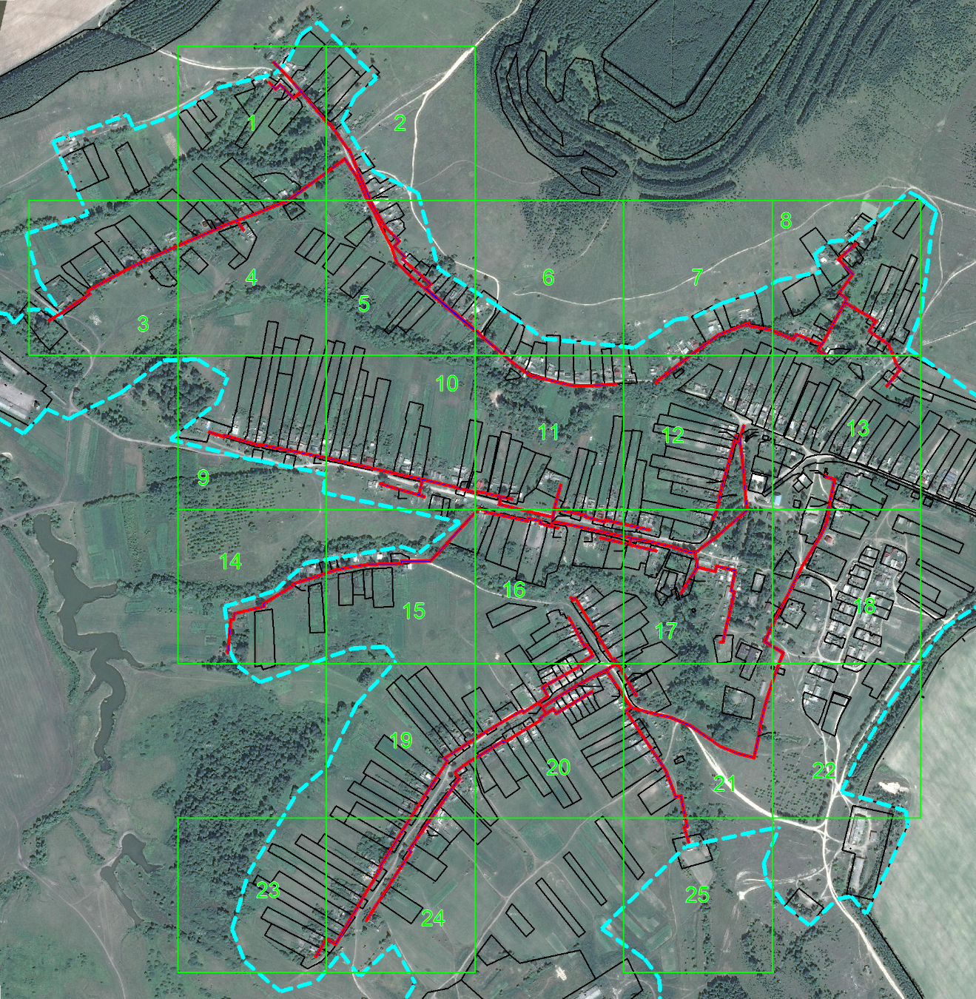
Масштаб 1: 13500
Используемые условные знаки и обозначения:
– область выносного листа,
– номер выносного листа.

Выносной лист №1
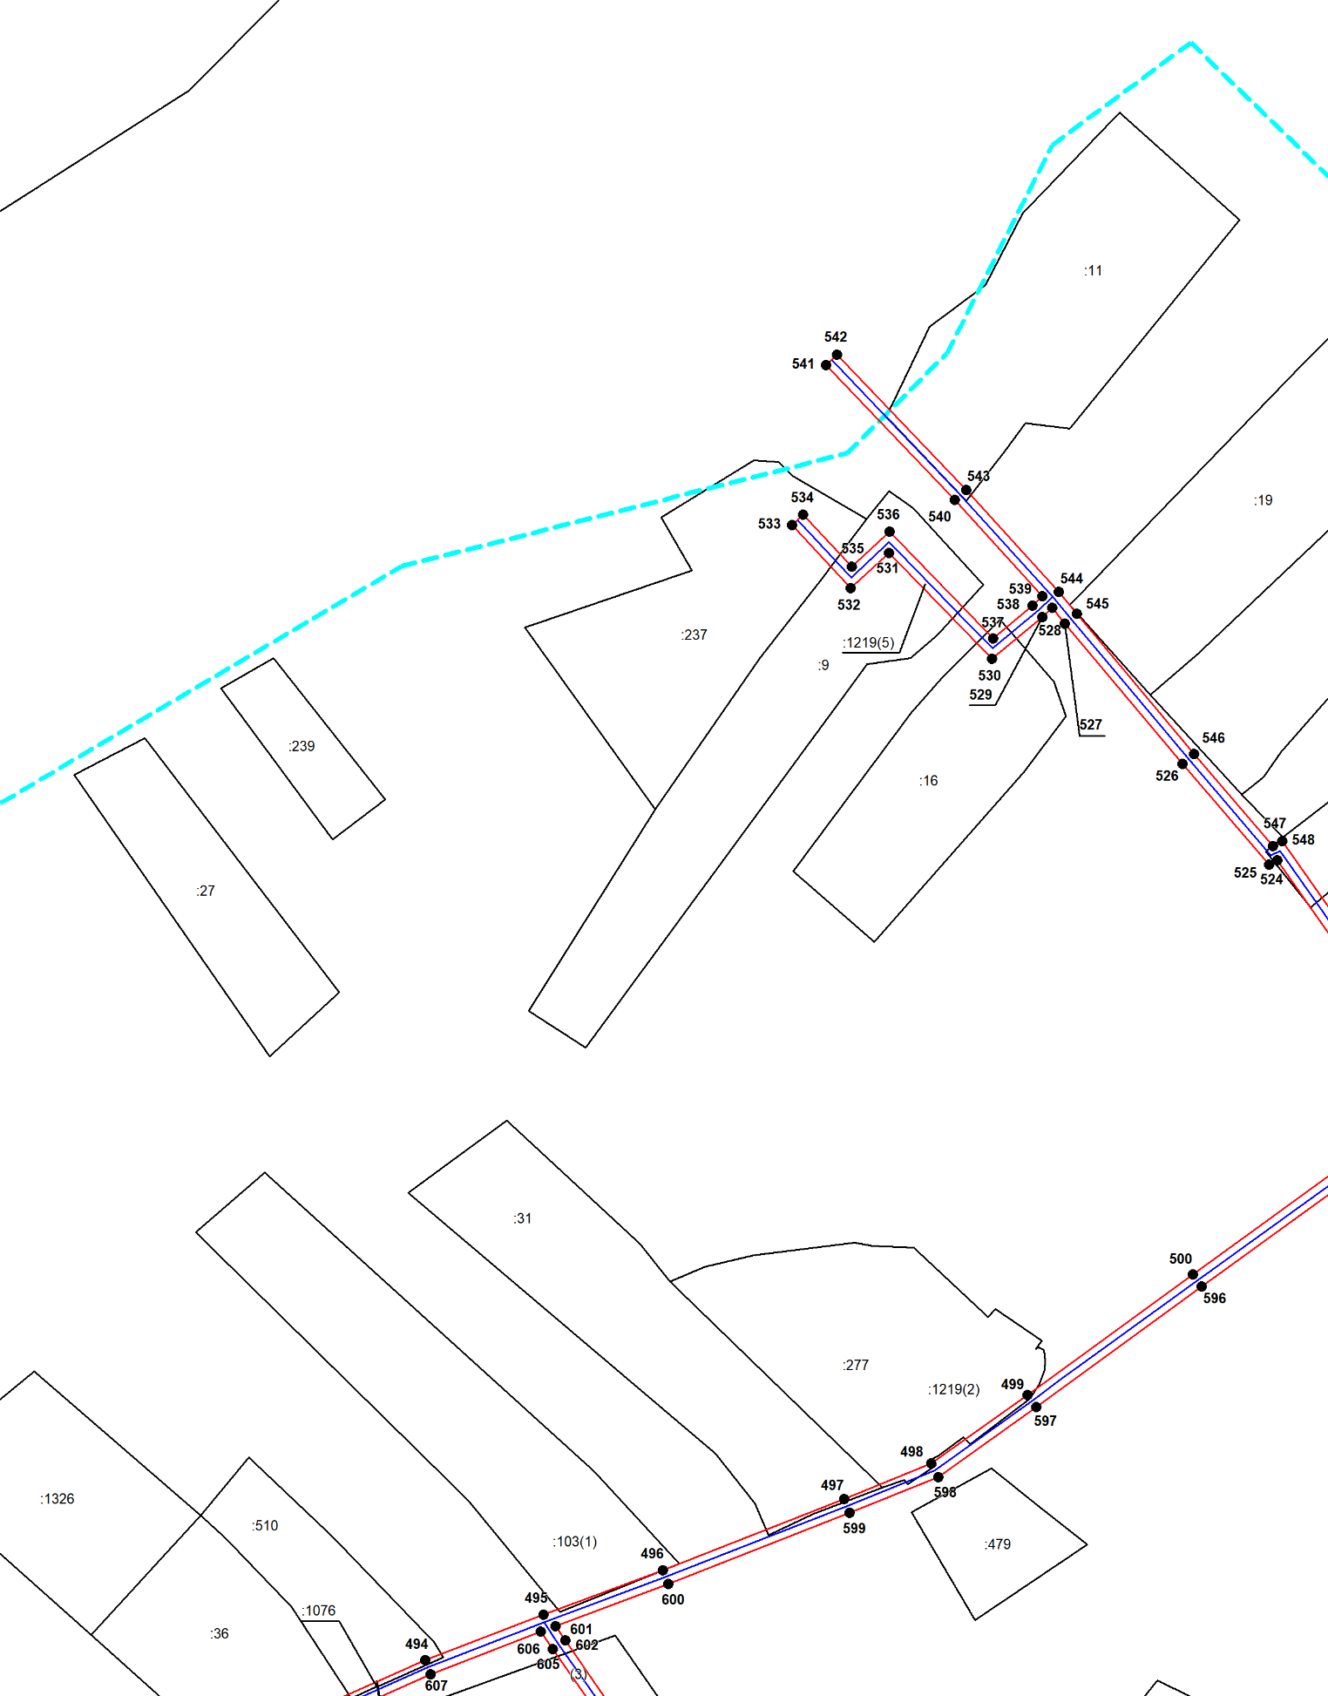
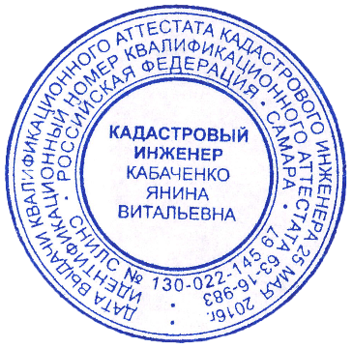
Масштаб 1:2000
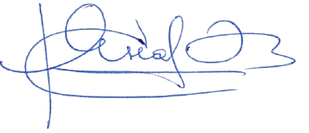
Используемые условные знаки и обозначения приведены на отдельной странице в конце раздела.
Подпись _________________ Кабаченко Я. В. Дата 16 августа 2024 г.

Место для оттиска печати (при наличии) лица, составившего описание местоположения границ объекта

Выносной лист №2
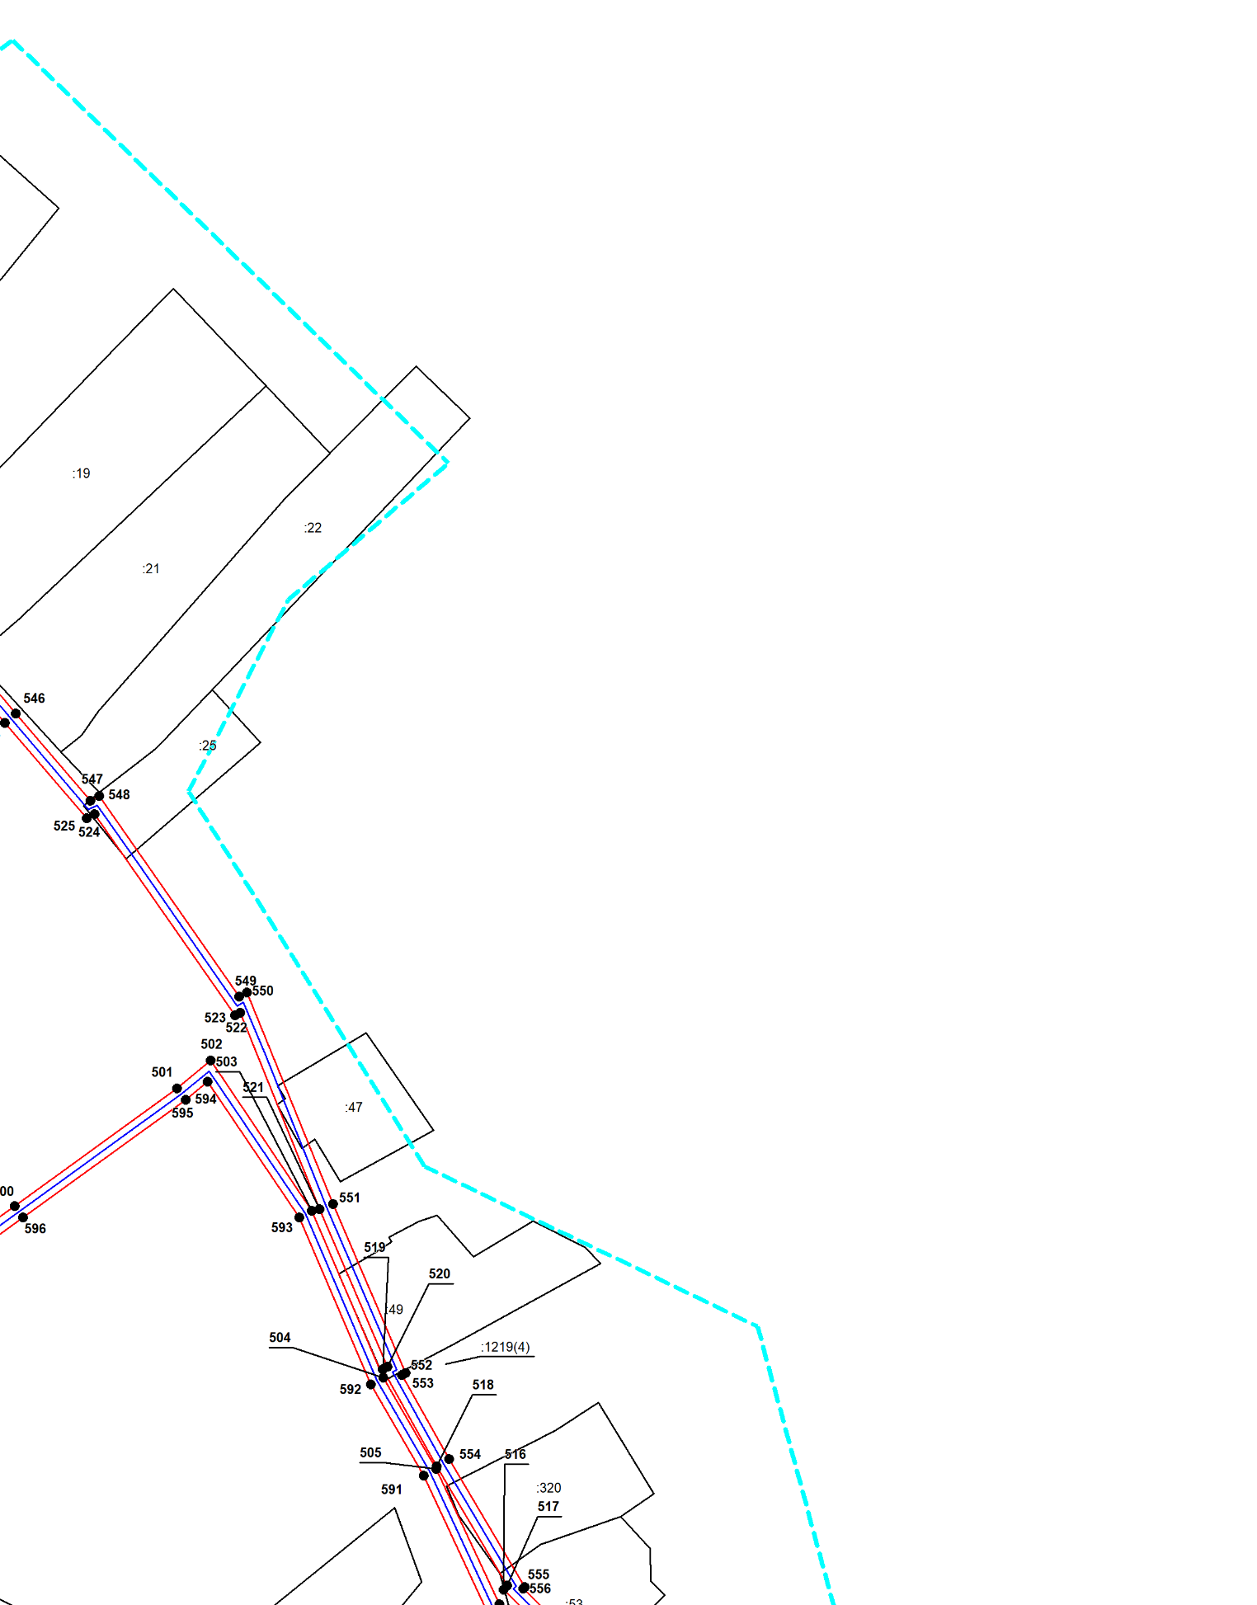
Масштаб 1:2000
Используемые условные знаки и обозначения приведены на отдельной странице в конце раздела.
Подпись _________________ Кабаченко Я. В. Дата 16 августа 2024 г.

Место для оттиска печати (при наличии) лица, составившего описание местоположения границ объекта

Выносной лист №3
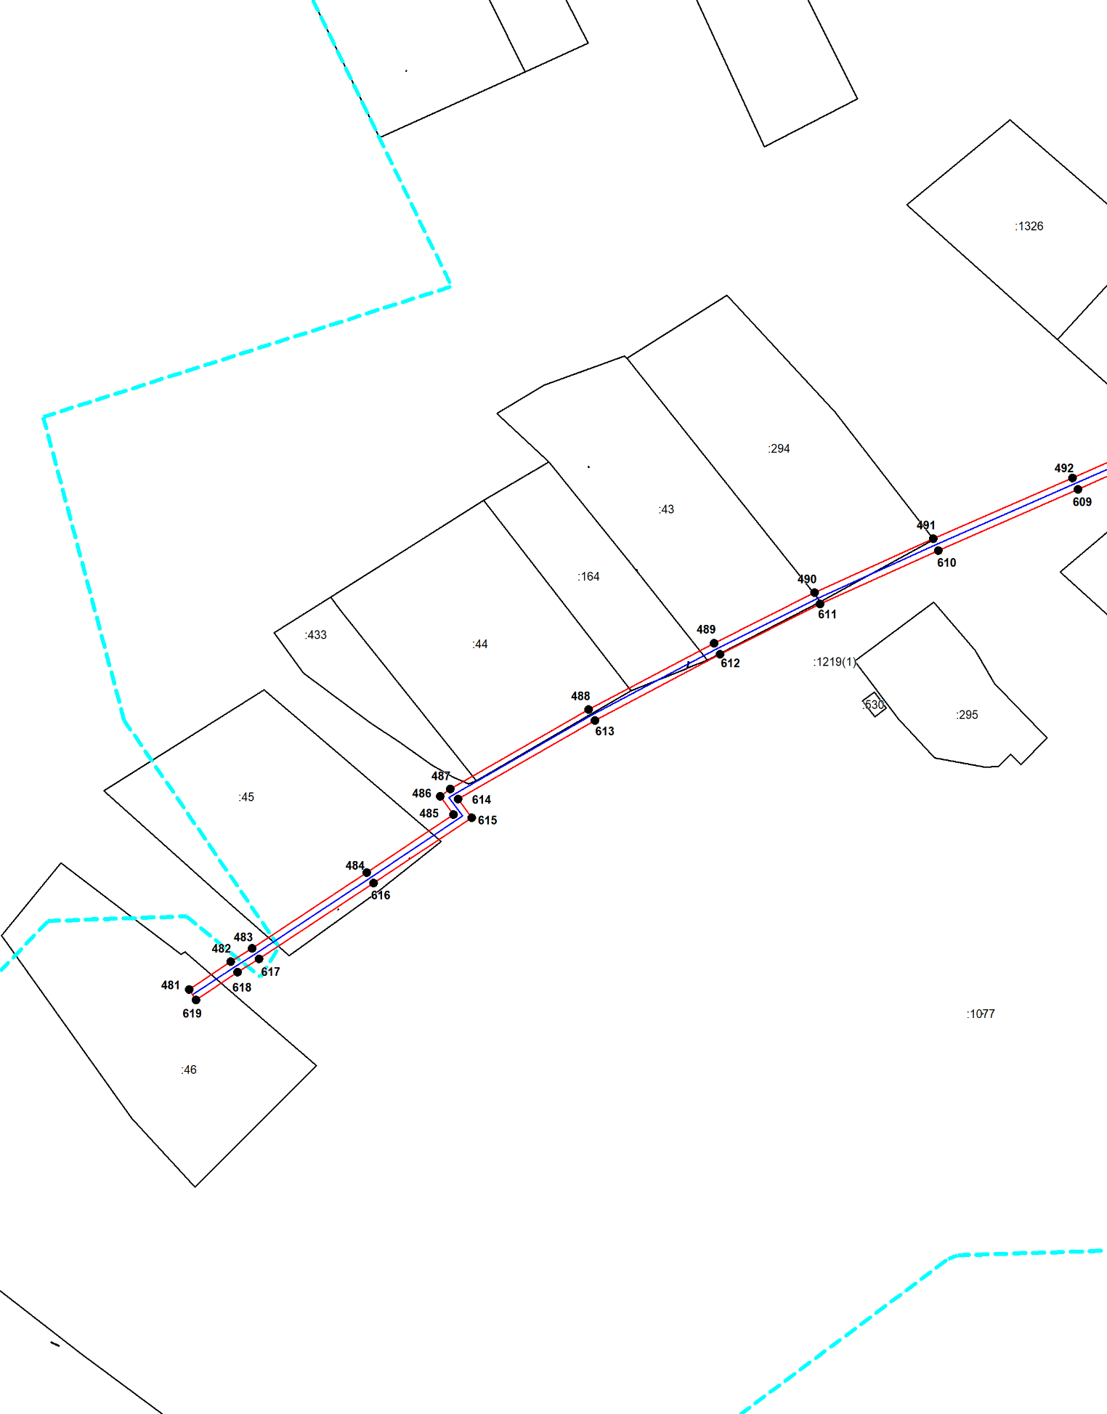
Масштаб 1:2000
Используемые условные знаки и обозначения приведены на отдельной странице в конце раздела.
Подпись _________________ Кабаченко Я. В. Дата 16 августа 2024 г.

Место для оттиска печати (при наличии) лица, составившего описание местоположения границ объекта

Выносной лист №4
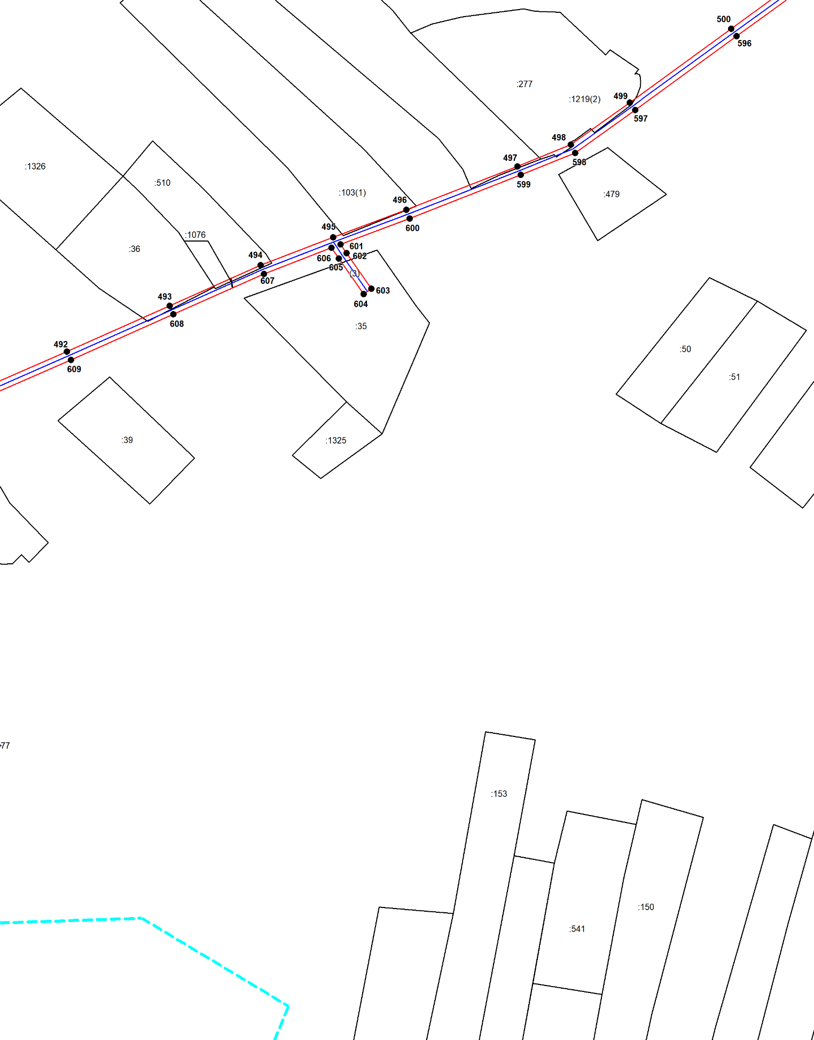
Масштаб 1:2000
Используемые условные знаки и обозначения приведены на отдельной странице в конце раздела.
Подпись _________________ Кабаченко Я. В. Дата 16 августа 2024 г.

Место для оттиска печати (при наличии) лица, составившего описание местоположения границ объекта

Выносной лист №5
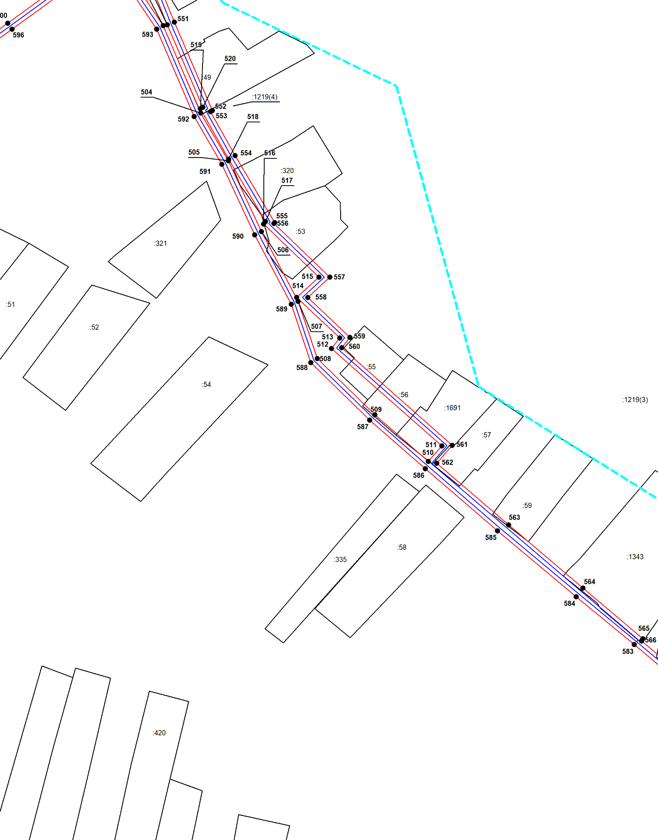
Масштаб 1:2000
Используемые условные знаки и обозначения приведены на отдельной странице в конце раздела.
Подпись _________________ Кабаченко Я. В. Дата 16 августа 2024 г.

Место для оттиска печати (при наличии) лица, составившего описание местоположения границ объекта

Выносной лист №6
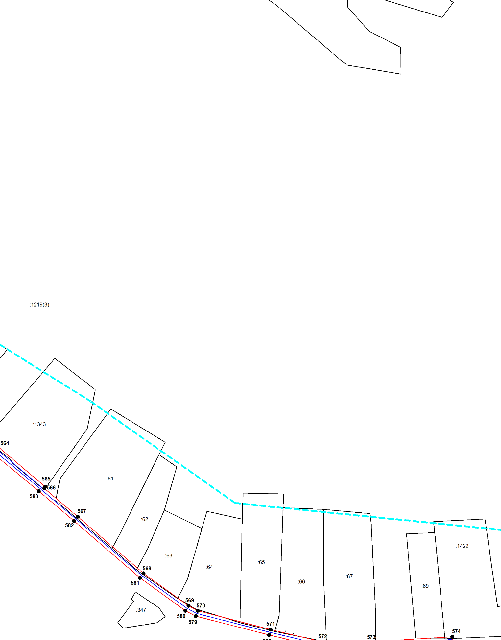
Масштаб 1:2000
Используемые условные знаки и обозначения приведены на отдельной странице в конце раздела.
Подпись _________________ Кабаченко Я. В. Дата 16 августа 2024 г.

Место для оттиска печати (при наличии) лица, составившего описание местоположения границ объекта

Выносной лист №7
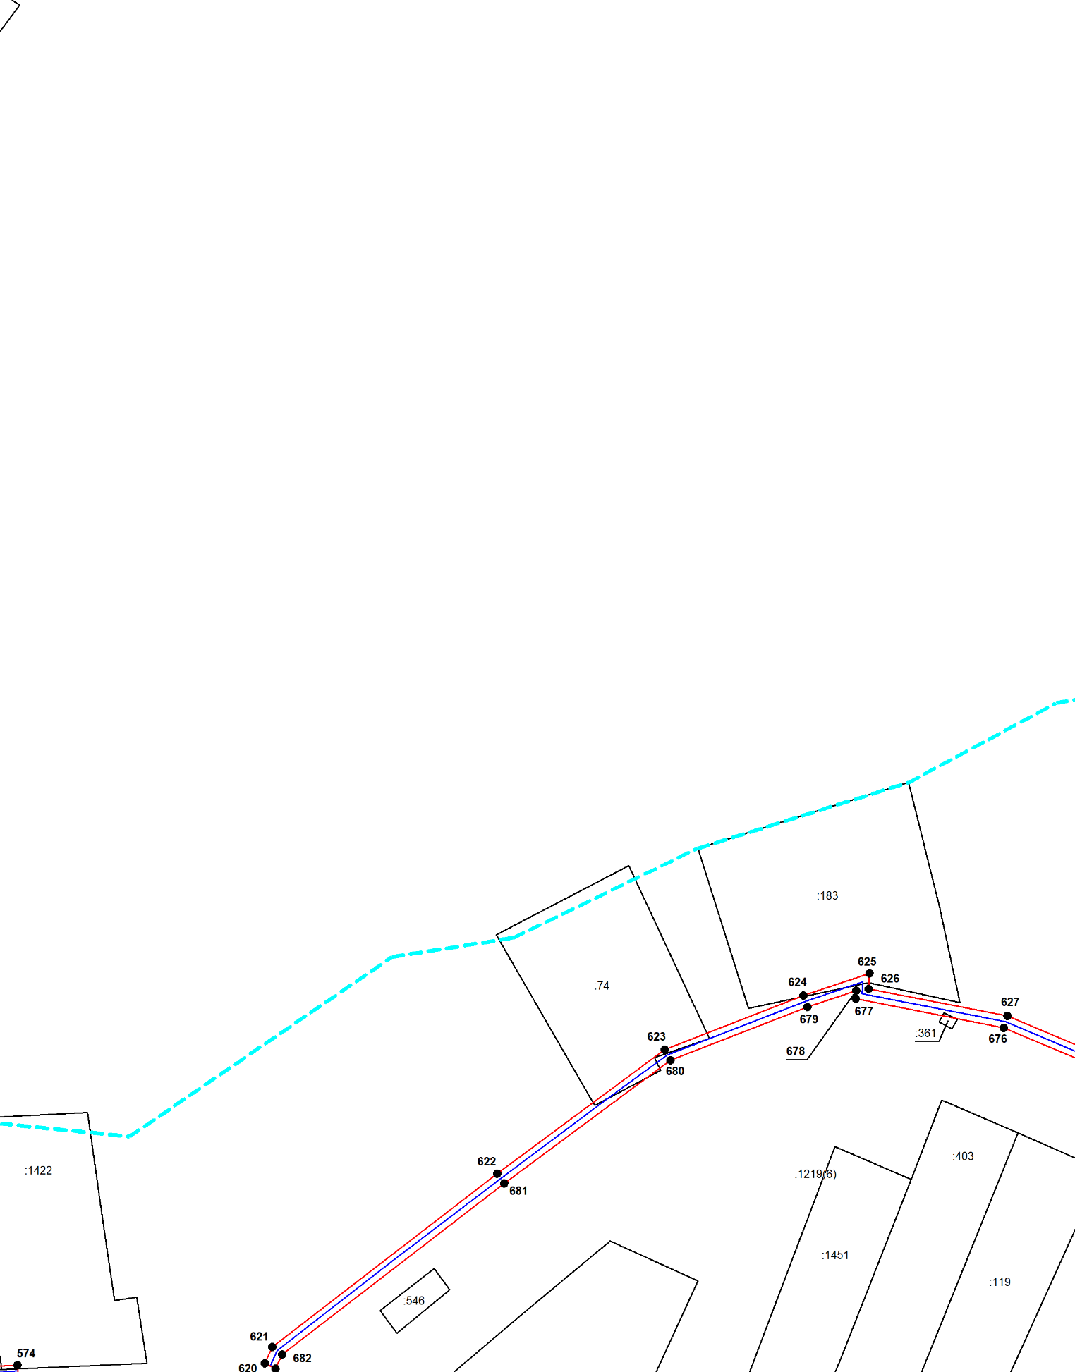
Масштаб 1:2000
Используемые условные знаки и обозначения приведены на отдельной странице в конце раздела.
Подпись _________________ Кабаченко Я. В. Дата 16 августа 2024 г.

Место для оттиска печати (при наличии) лица, составившего описание местоположения границ объекта

Выносной лист №8
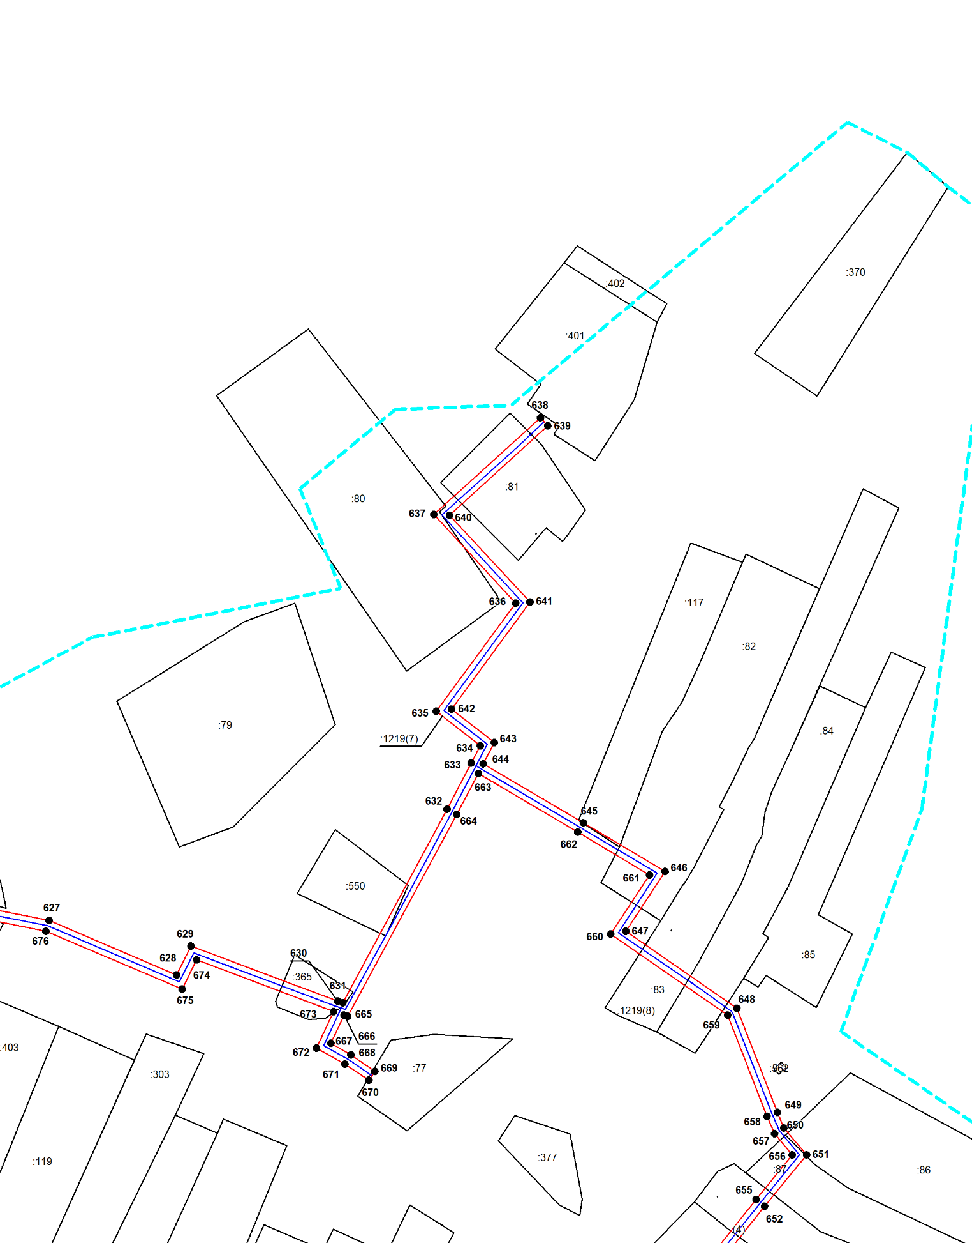
Масштаб 1:2000
Используемые условные знаки и обозначения приведены на отдельной странице в конце раздела.
Подпись _________________ Кабаченко Я. В. Дата 16 августа 2024 г.

Место для оттиска печати (при наличии) лица, составившего описание местоположения границ объекта

Выносной лист №9
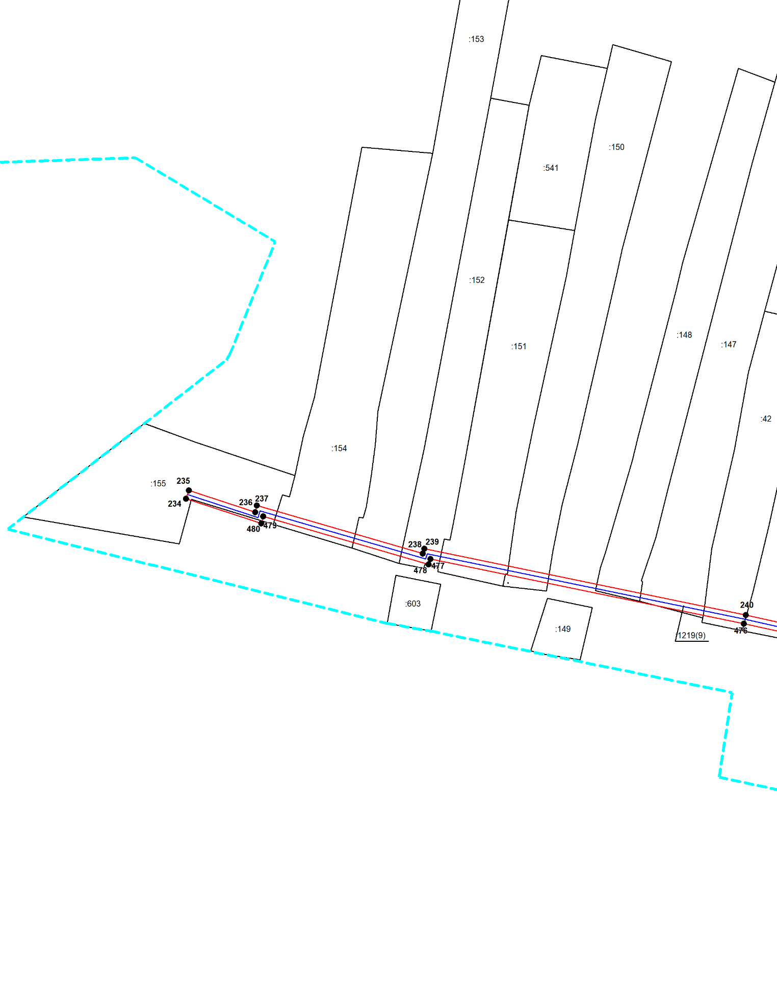
Масштаб 1:2000
Используемые условные знаки и обозначения приведены на отдельной странице в конце раздела.
Подпись _________________ Кабаченко Я. В. Дата 16 августа 2024 г.

Место для оттиска печати (при наличии) лица, составившего описание местоположения границ объекта

Выносной лист №10
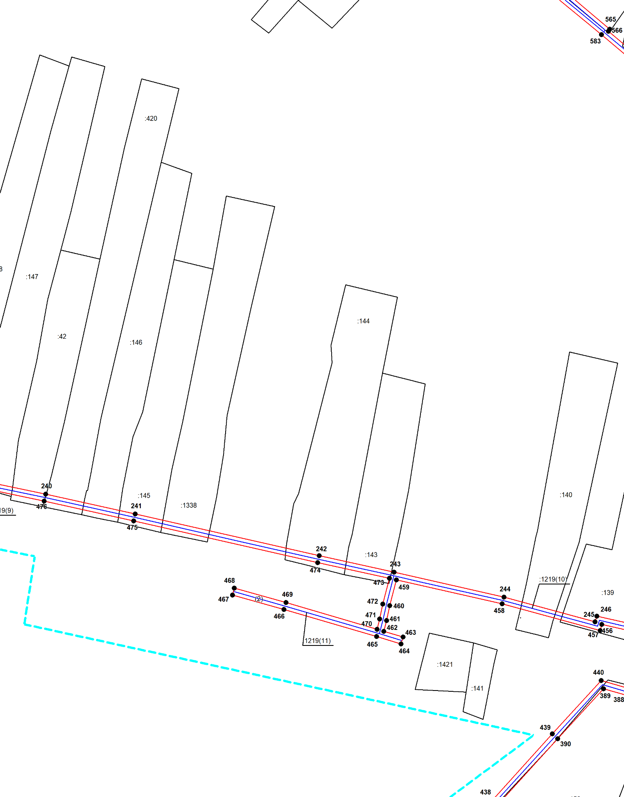
Масштаб 1:2000
Используемые условные знаки и обозначения приведены на отдельной странице в конце раздела.
Подпись _________________ Кабаченко Я. В. Дата 16 августа 2024 г.

Место для оттиска печати (при наличии) лица, составившего описание местоположения границ объекта

Выносной лист №11
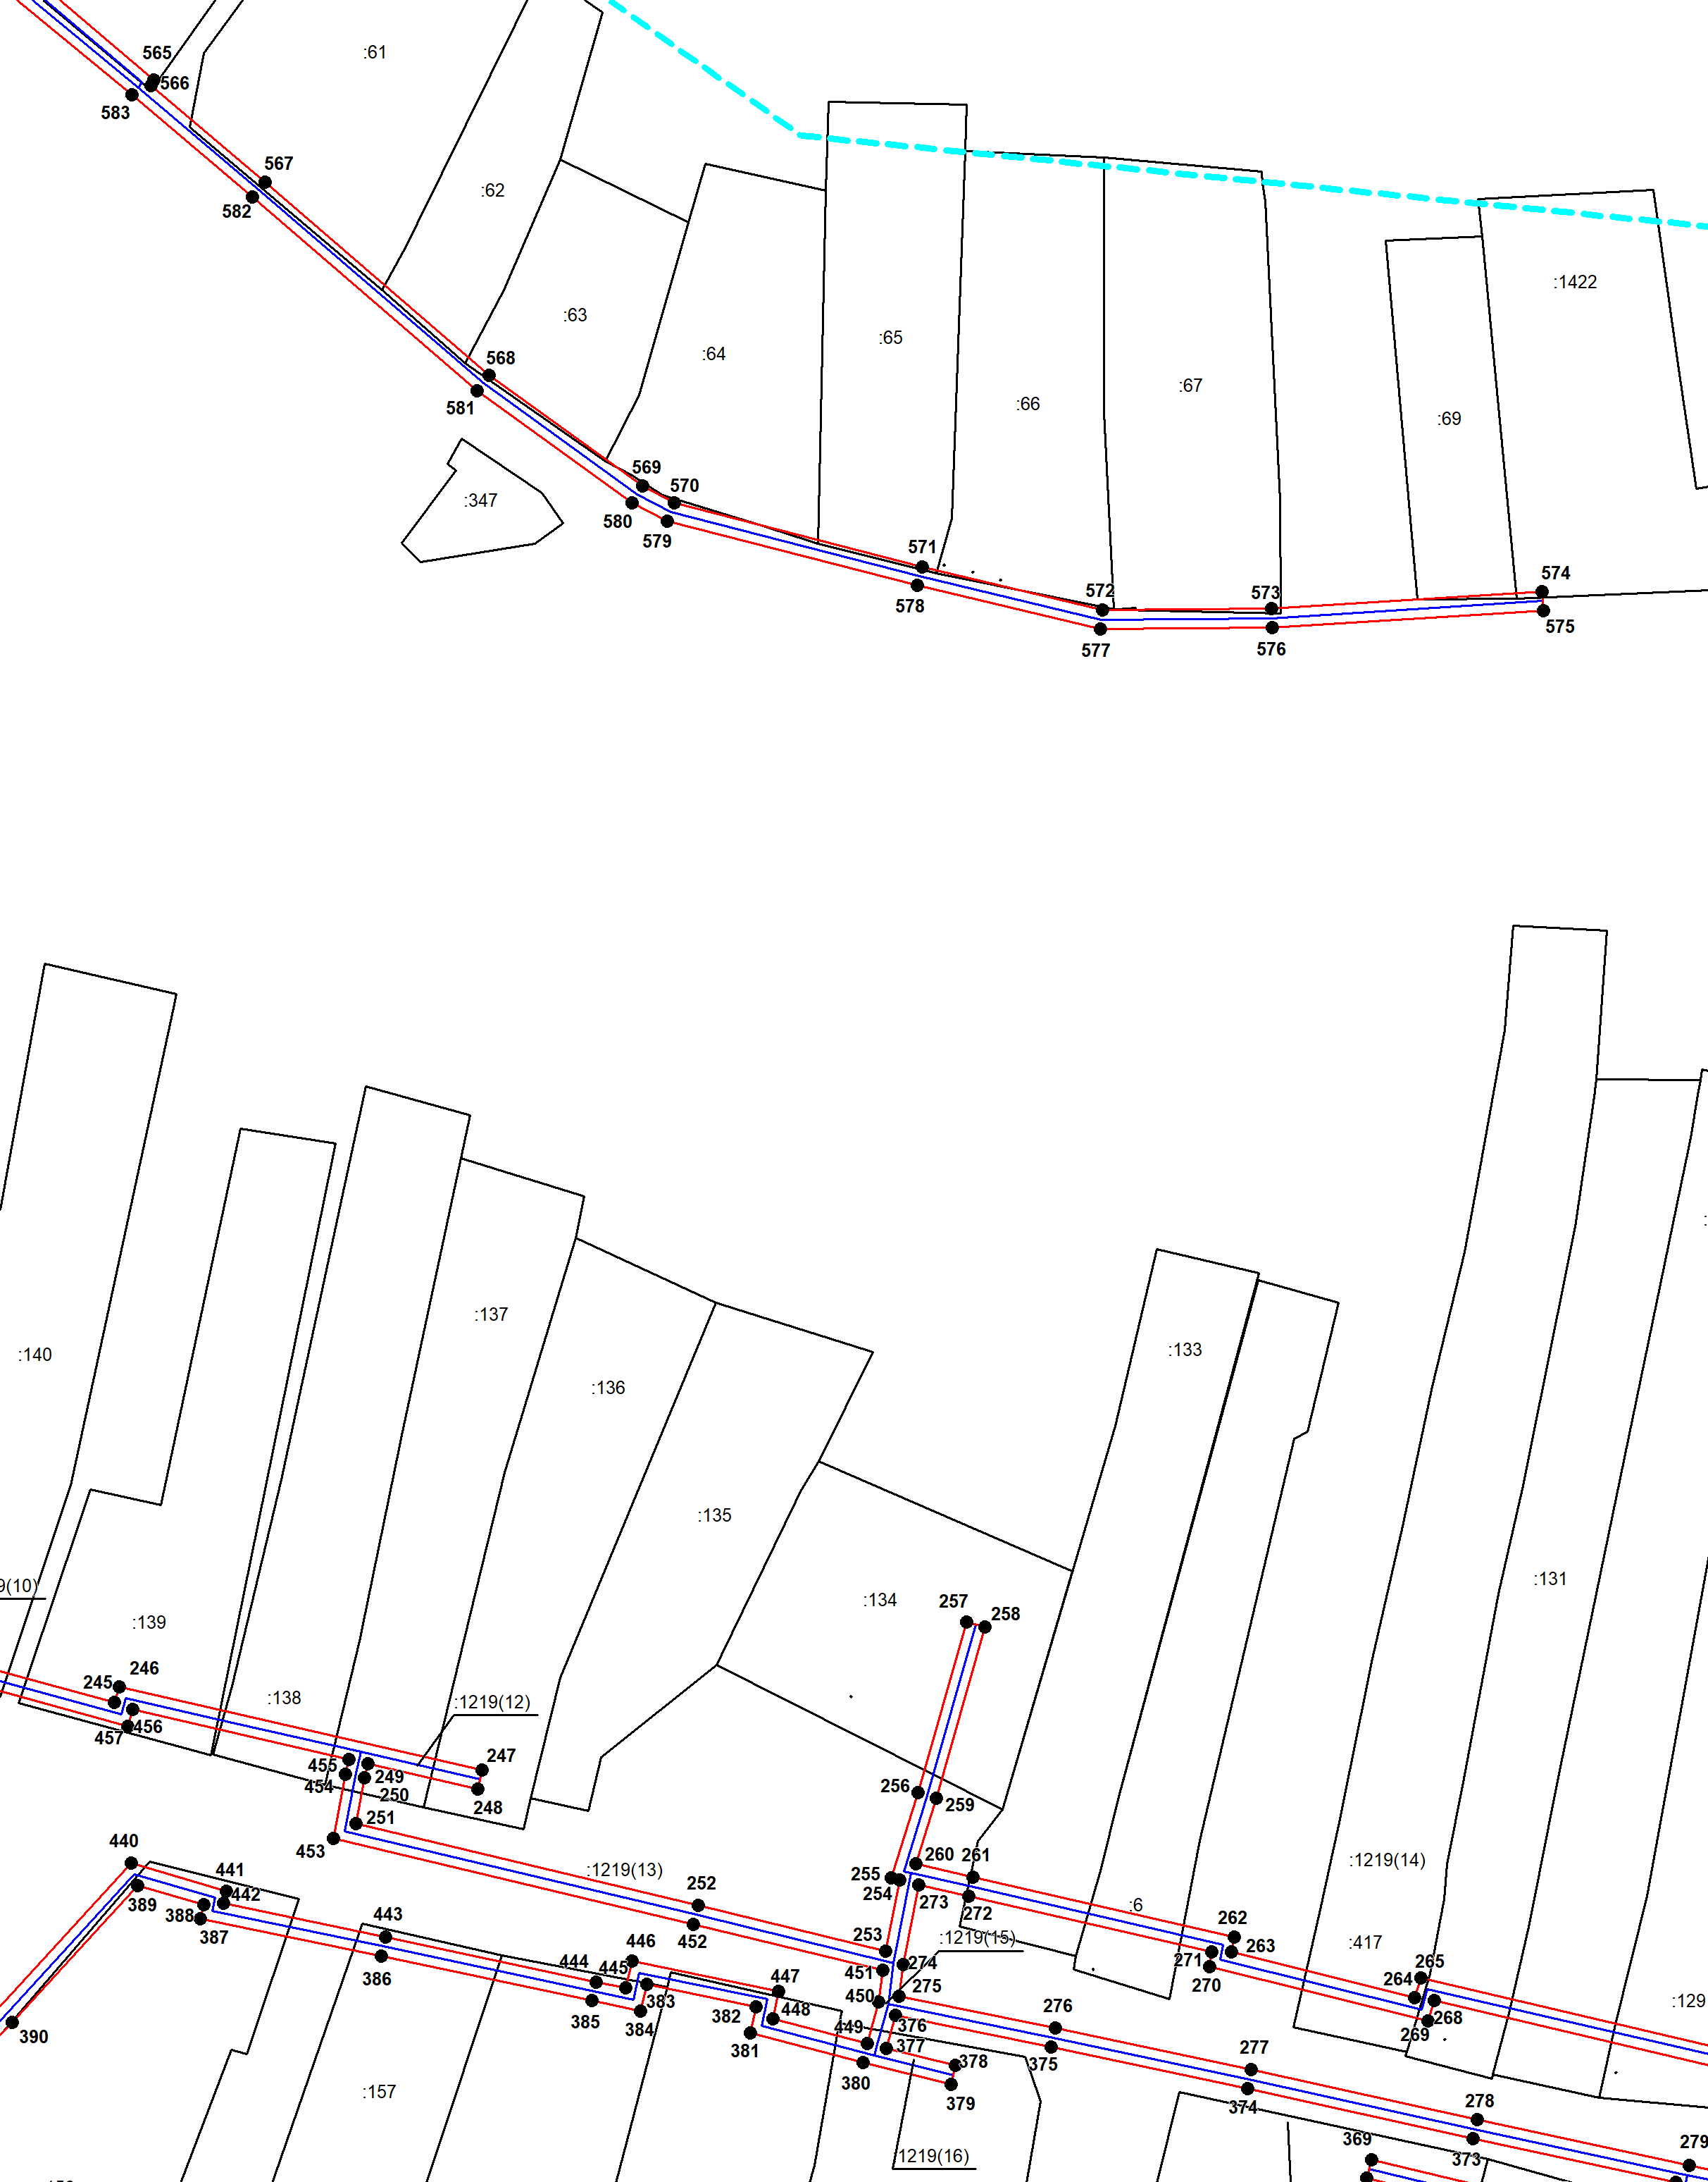
Масштаб 1:2000
Используемые условные знаки и обозначения приведены на отдельной странице в конце раздела.
Подпись _________________ Кабаченко Я. В. Дата 16 августа 2024 г.

Место для оттиска печати (при наличии) лица, составившего описание местоположения границ объекта

Выносной лист №12
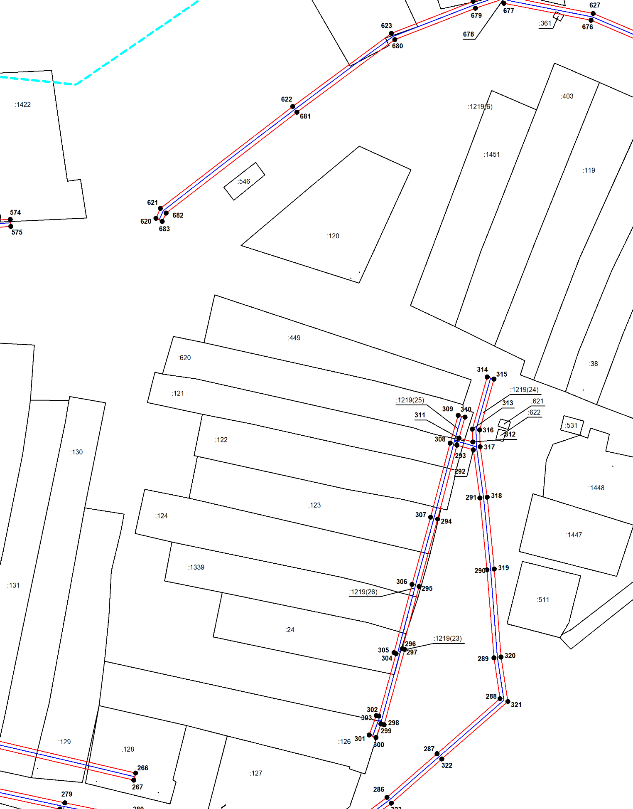
Масштаб 1:2000
Используемые условные знаки и обозначения приведены на отдельной странице в конце раздела.
Подпись _________________ Кабаченко Я. В. Дата 16 августа 2024 г.

Место для оттиска печати (при наличии) лица, составившего описание местоположения границ объекта

Выносной лист №13
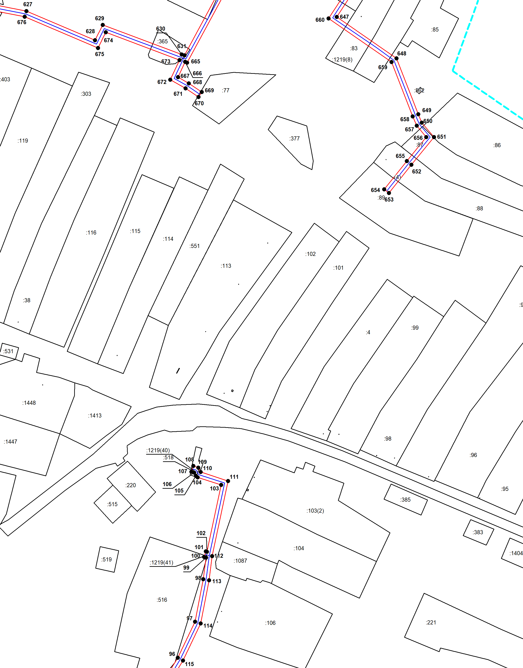
Масштаб 1:2000
Используемые условные знаки и обозначения приведены на отдельной странице в конце раздела.
Подпись _________________ Кабаченко Я. В. Дата 16 августа 2024 г.

Место для оттиска печати (при наличии) лица, составившего описание местоположения границ объекта

Выносной лист №14
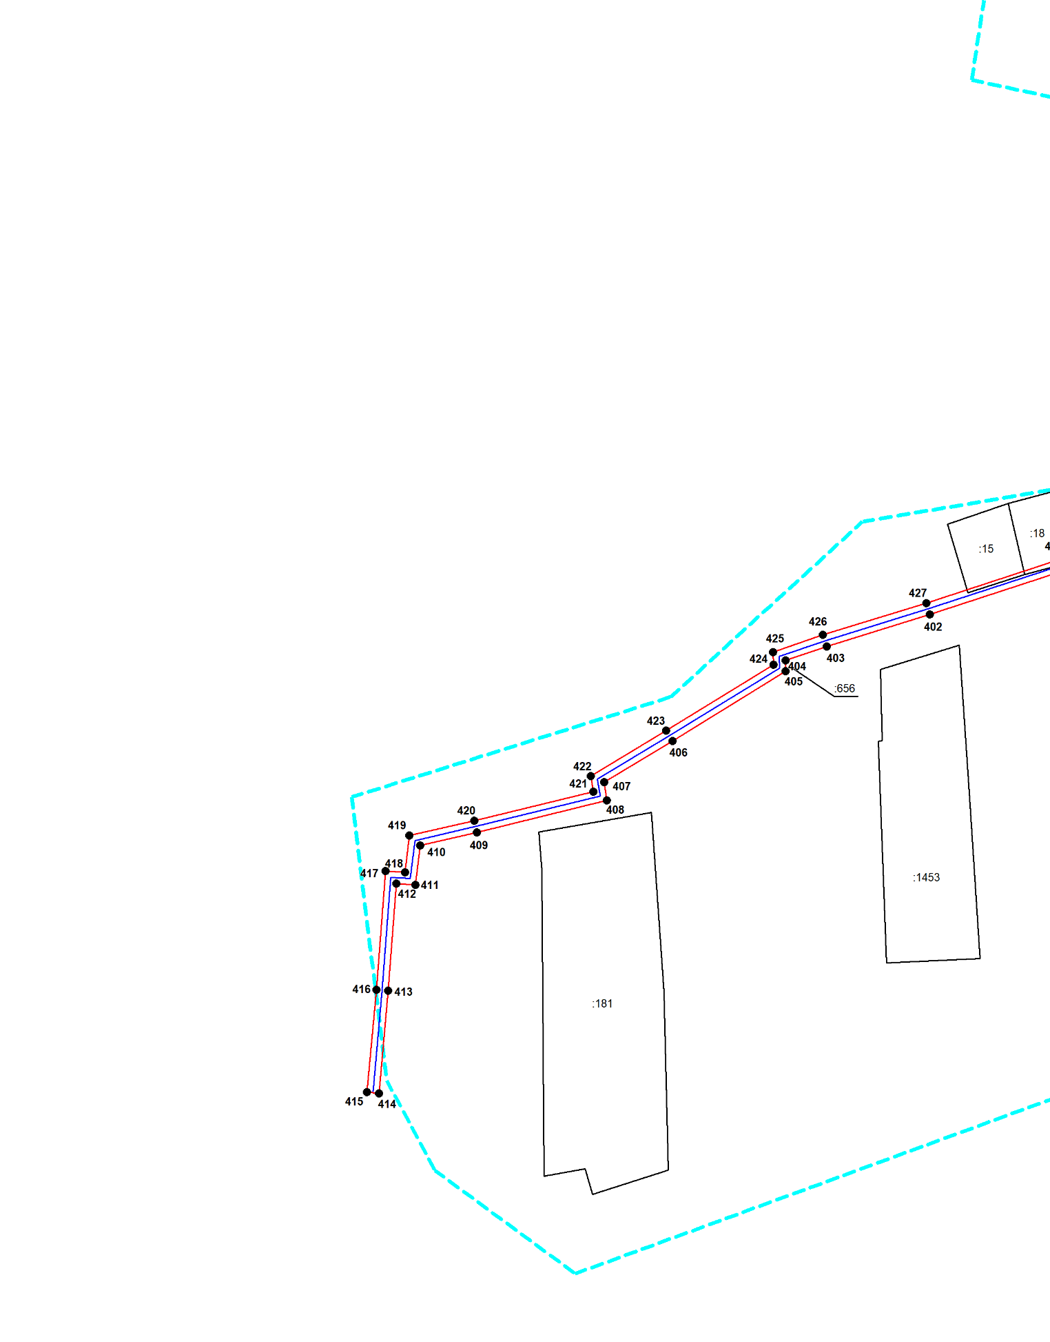
Масштаб 1:2000
Используемые условные знаки и обозначения приведены на отдельной странице в конце раздела.
Подпись _________________ Кабаченко Я. В. Дата 16 августа 2024 г.

Место для оттиска печати (при наличии) лица, составившего описание местоположения границ объекта

Выносной лист №15
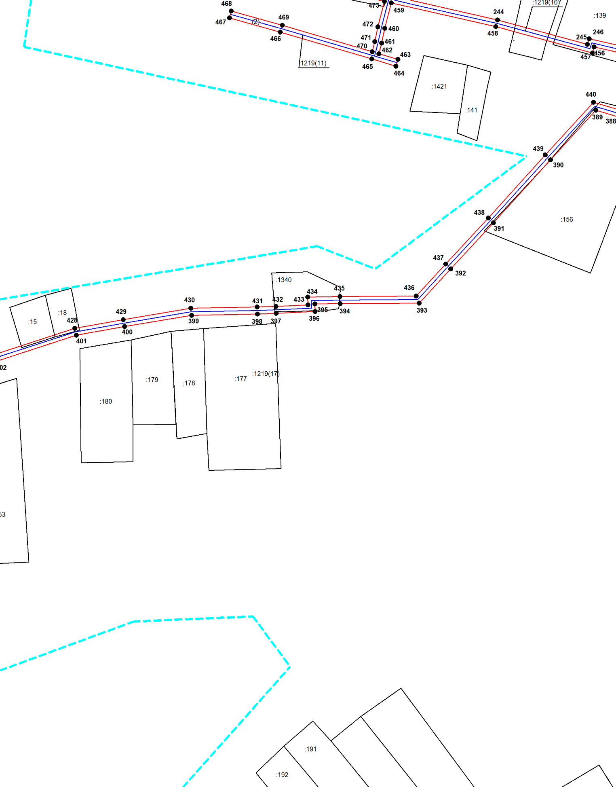
Масштаб 1:2000
Используемые условные знаки и обозначения приведены на отдельной странице в конце раздела.
Подпись _________________ Кабаченко Я. В. Дата 16 августа 2024 г.

Место для оттиска печати (при наличии) лица, составившего описание местоположения границ объекта

Выносной лист №16
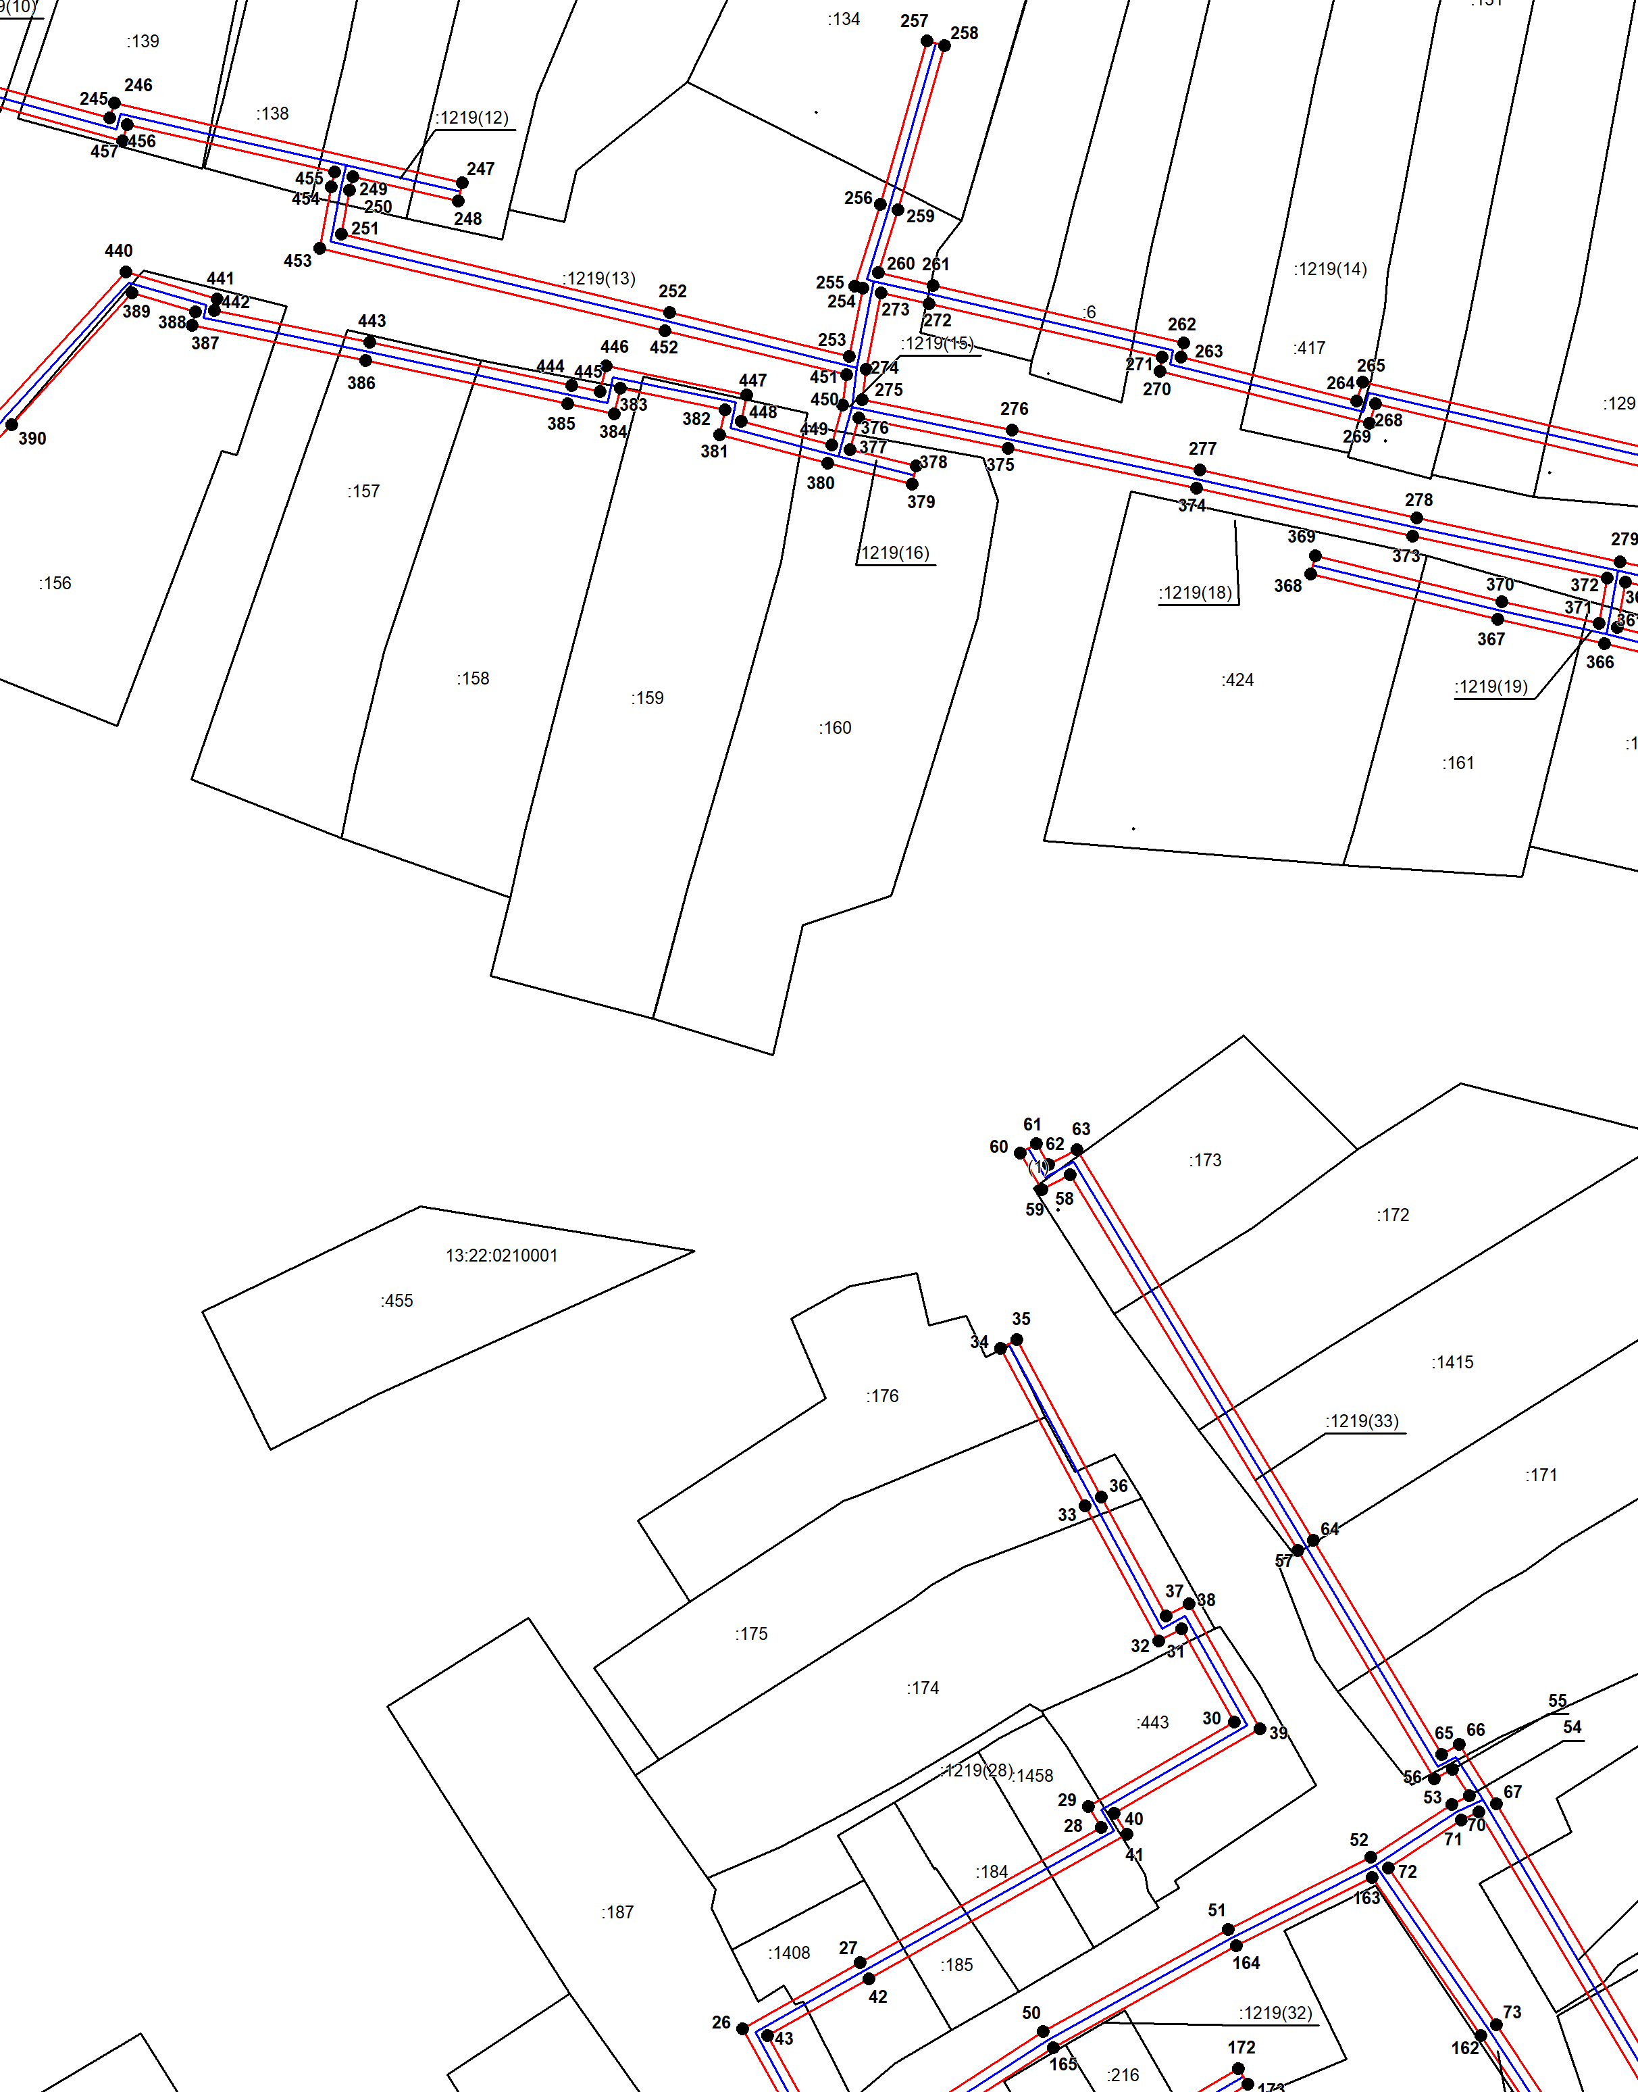
Масштаб 1:2000
Используемые условные знаки и обозначения приведены на отдельной странице в конце раздела.
Подпись _________________ Кабаченко Я. В. Дата 16 августа 2024 г.

Место для оттиска печати (при наличии) лица, составившего описание местоположения границ объекта

Выносной лист №17
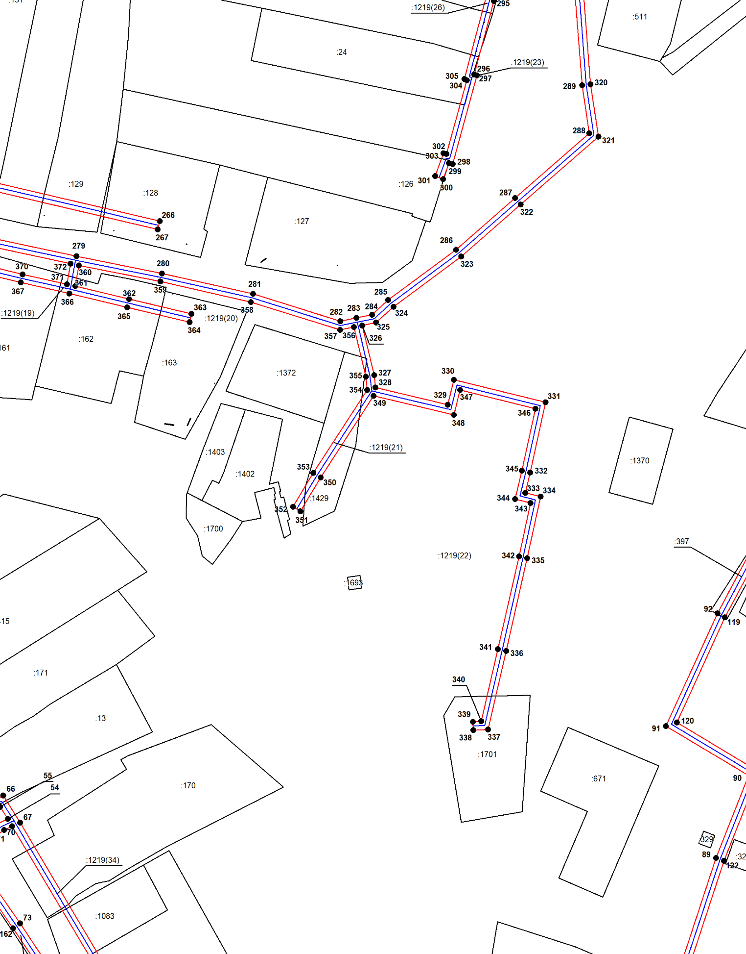
Масштаб 1:2000
Используемые условные знаки и обозначения приведены на отдельной странице в конце раздела.
Подпись _________________ Кабаченко Я. В. Дата 16 августа 2024 г.

Место для оттиска печати (при наличии) лица, составившего описание местоположения границ объекта

Выносной лист №18
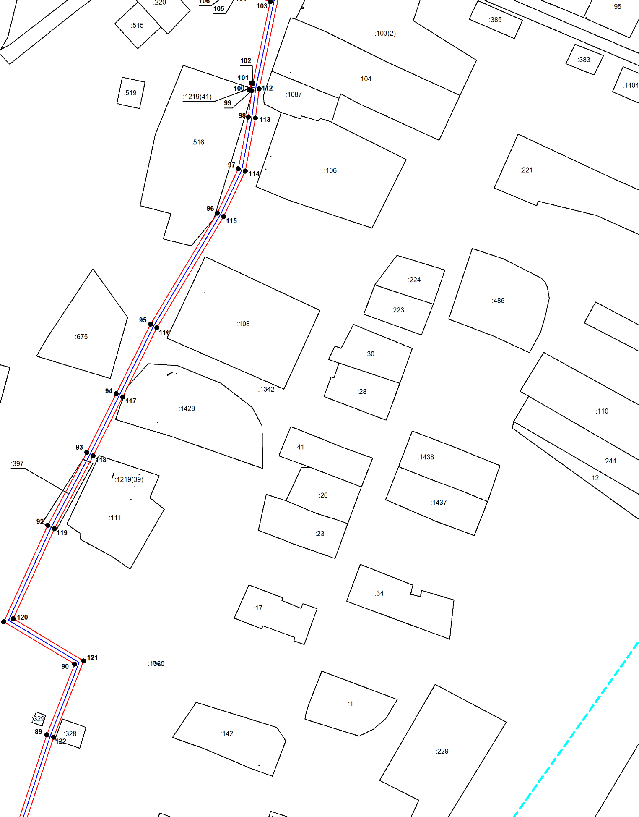
Масштаб 1:2000
Используемые условные знаки и обозначения приведены на отдельной странице в конце раздела.
Подпись _________________ Кабаченко Я. В. Дата 16 августа 2024 г.

Место для оттиска печати (при наличии) лица, составившего описание местоположения границ объекта

Выносной лист №19
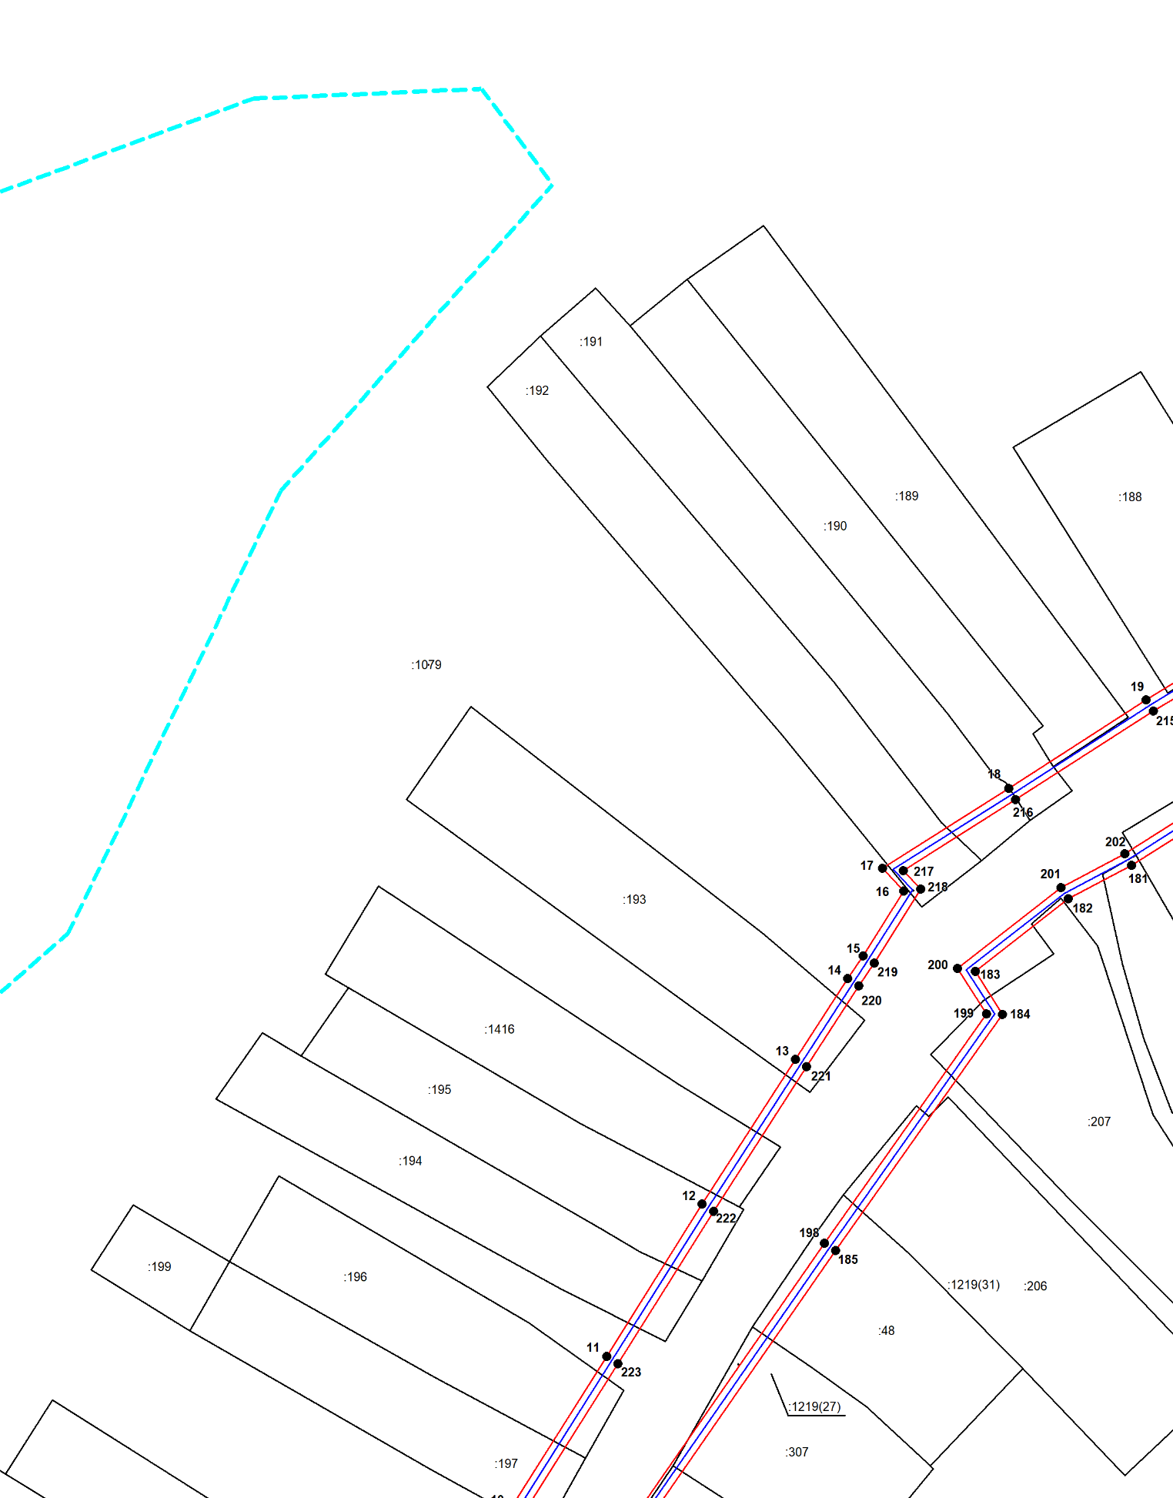
Масштаб 1:2000
Используемые условные знаки и обозначения приведены на отдельной странице в конце раздела.
Подпись _________________ Кабаченко Я. В. Дата 16 августа 2024 г.

Место для оттиска печати (при наличии) лица, составившего описание местоположения границ объекта

Выносной лист №20
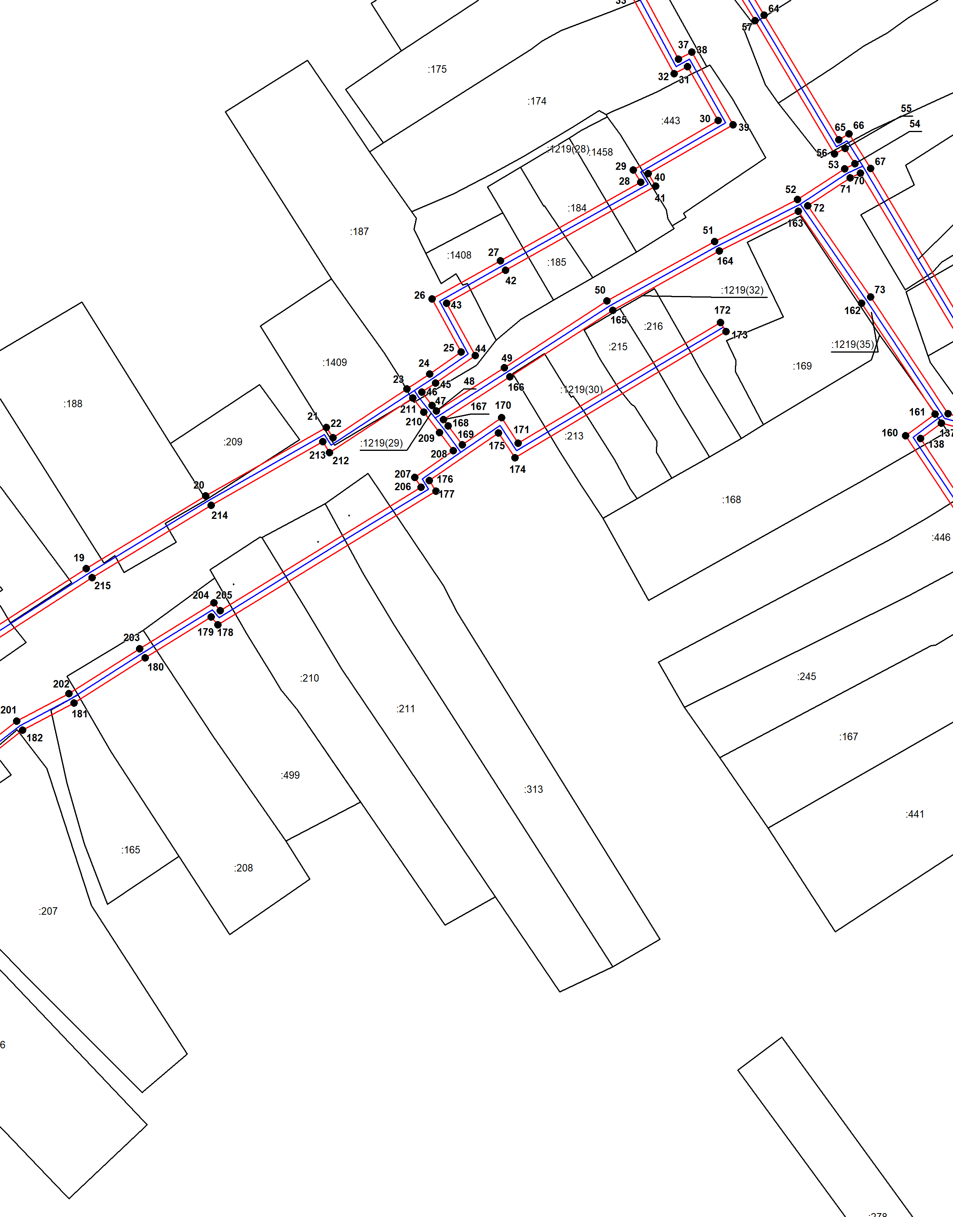
Масштаб 1:2000
Используемые условные знаки и обозначения приведены на отдельной странице в конце раздела.
Подпись _________________ Кабаченко Я. В. Дата 16 августа 2024 г.

Место для оттиска печати (при наличии) лица, составившего описание местоположения границ объекта

Выносной лист №21
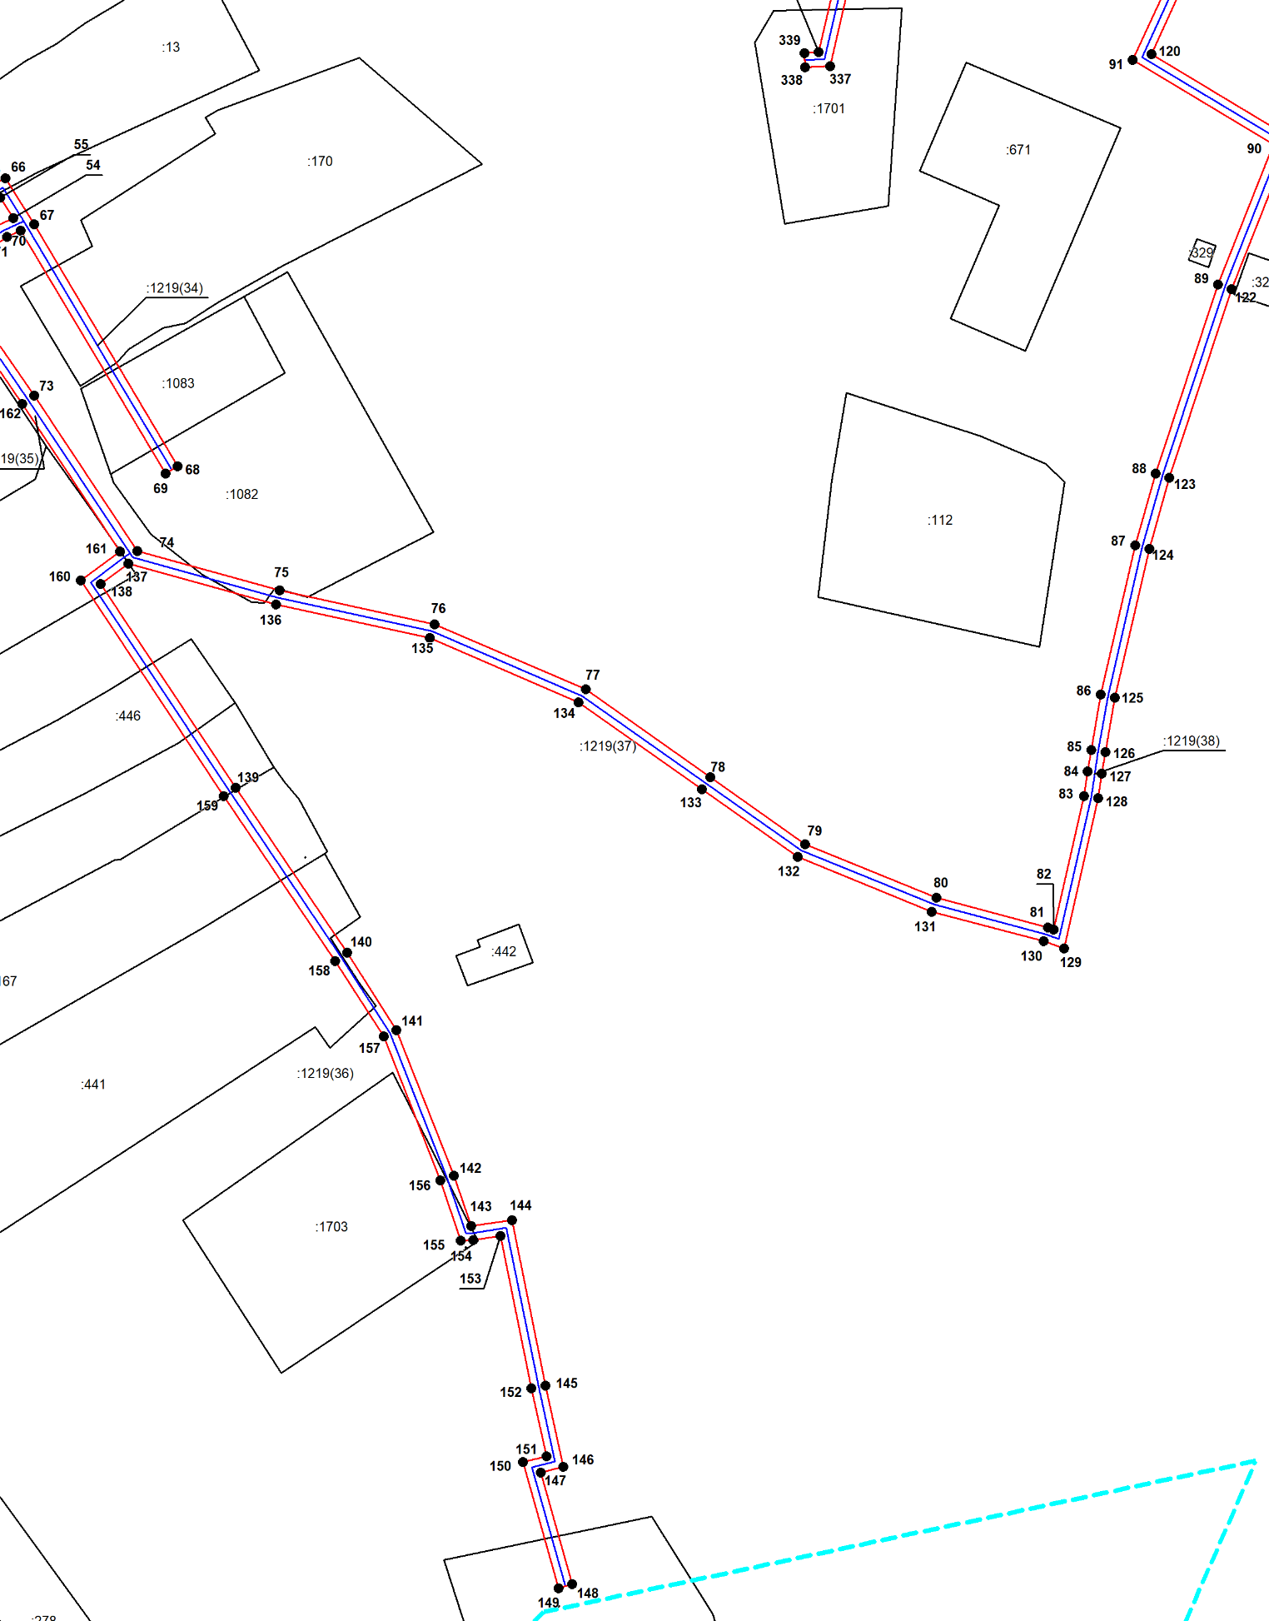
Масштаб 1:2000
Используемые условные знаки и обозначения приведены на отдельной странице в конце раздела.
Подпись _________________ Кабаченко Я. В. Дата 16 августа 2024 г.

Место для оттиска печати (при наличии) лица, составившего описание местоположения границ объекта

Выносной лист №22
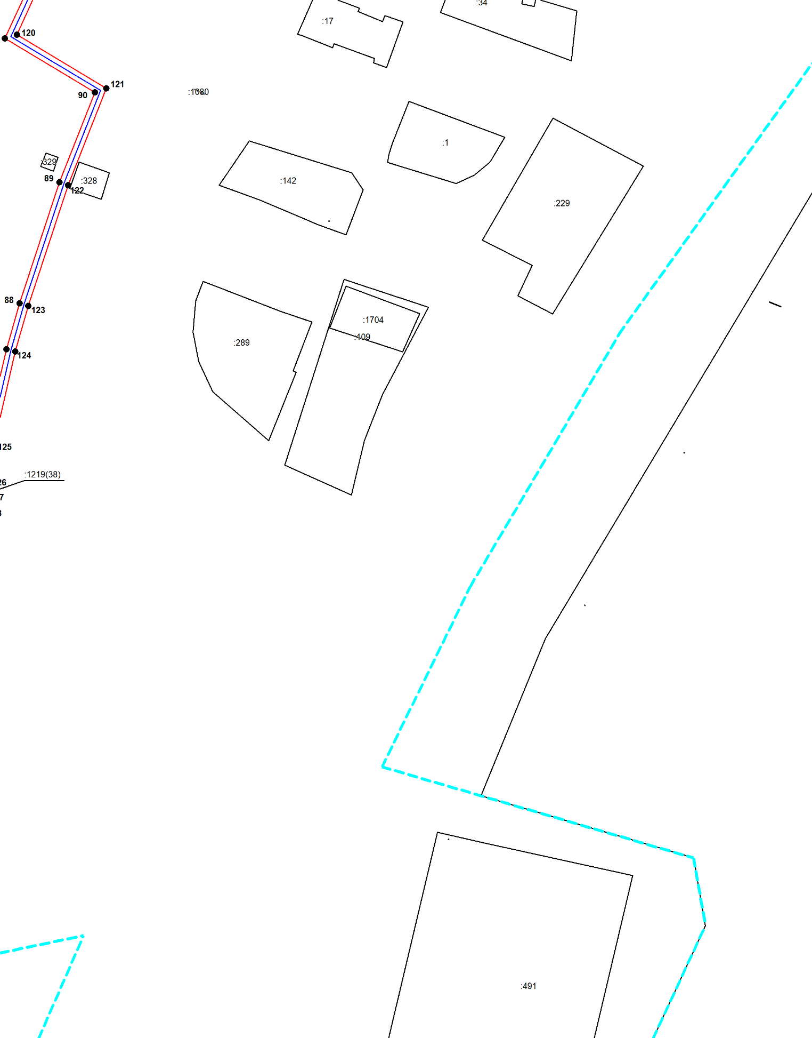
Масштаб 1:2000
Используемые условные знаки и обозначения приведены на отдельной странице в конце раздела.
Подпись _________________ Кабаченко Я. В. Дата 16 августа 2024 г.

Место для оттиска печати (при наличии) лица, составившего описание местоположения границ объекта

Выносной лист №23
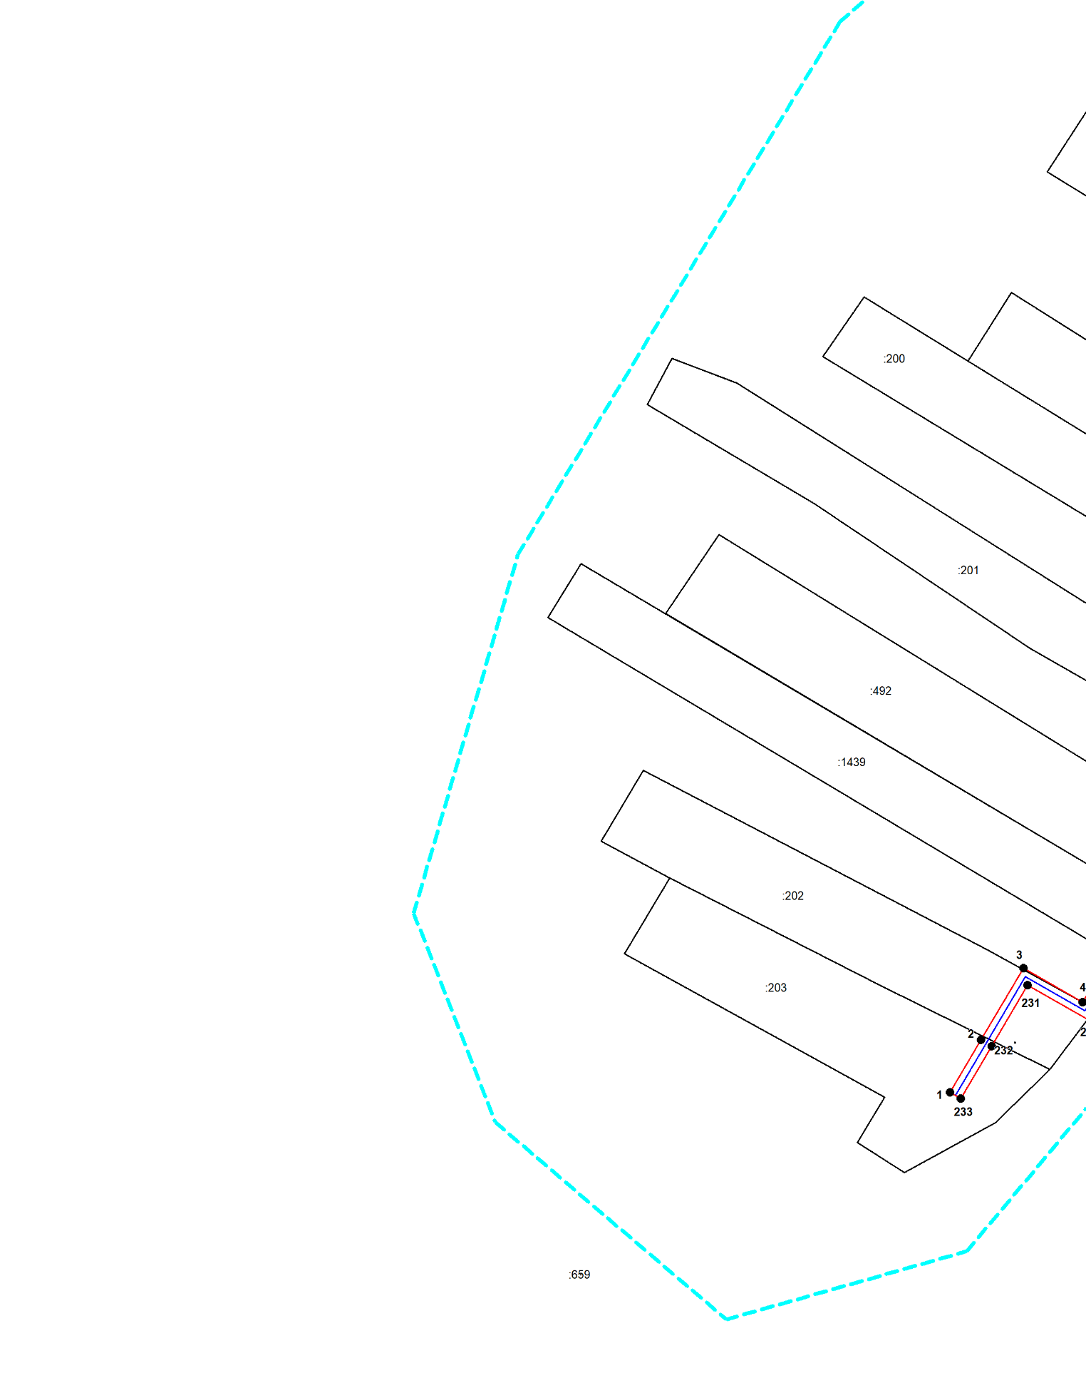
Масштаб 1:2000
Используемые условные знаки и обозначения приведены на отдельной странице в конце раздела.
Подпись _________________ Кабаченко Я. В. Дата 16 августа 2024 г.

Место для оттиска печати (при наличии) лица, составившего описание местоположения границ объекта

Выносной лист №24
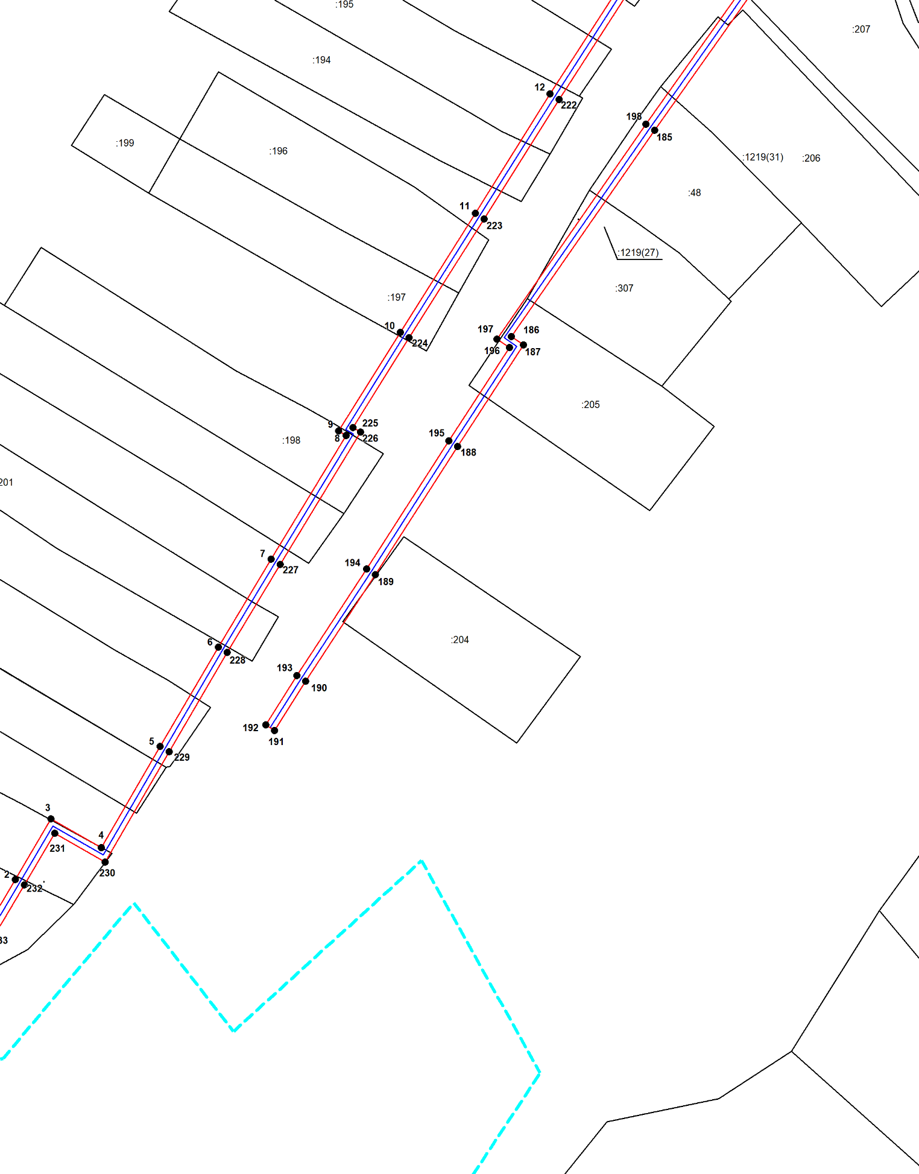
Масштаб 1:2000
Используемые условные знаки и обозначения приведены на отдельной странице в конце раздела.
Подпись _________________ Кабаченко Я. В. Дата 16 августа 2024 г.

Место для оттиска печати (при наличии) лица, составившего описание местоположения границ объекта

Выносной лист №25
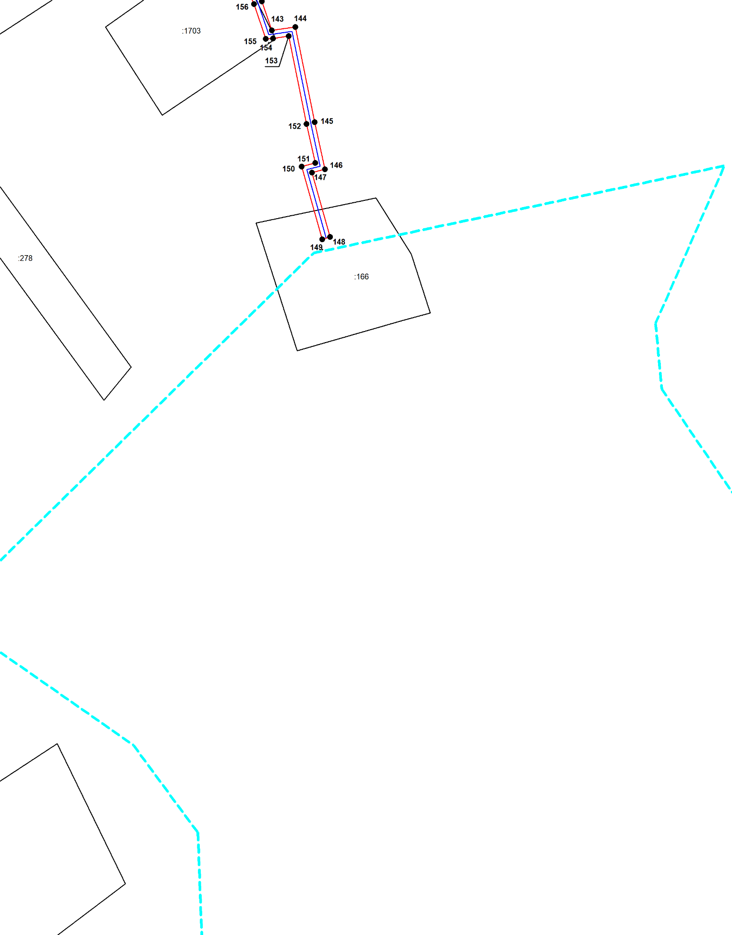
Масштаб 1:2000
Используемые условные знаки и обозначения приведены на отдельной странице в конце раздела.
Подпись _________________ Кабаченко Я. В. Дата 16 августа 2024 г.

Место для оттиска печати (при наличии) лица, составившего описание местоположения границ объекта

Используемые условные знаки и обозначения:

 | – граница публичного сервитута,
 | – газопровод,
 | – границы земельных участков,
 | – границы кадастровых кварталов,
 | – установленные границы административно-территориальных образований,
 | – границы населенных пунктов,
• | – характерная точка публичного сервитута.

